КОМПЛЕКС ВЫЧИСЛИТЕЛЬНЫЙ УЧЕБНЫЙ
«Электроника МС 0202»

Книга 3

1.700.016 ЭД
1.700.016 ТО
1.700.016 ИЭ
1.700.016 Э6
3.059.316 Э3
3.059.316 ПЭ3
3.065.303 Э3
3.065.303 ПЭ3
4.853.404 Э3

№  строки | формат | Обозначение и код ОКП | Наименование | Кол. экз. | № экз. | Место нахождение
3 |  |  | ДОКУМЕНТАЦИЯ ОБЩАЯ
6 | А4 | 1.700.016 ТО | Техническое описание | 1 |  | Папка 1
10 | А4 | 1.700.016 ИЭ | Инструкция по эксплуатации | 1 |  | Папка 1
13 | А4 | 1.700.016 ПС | Паспорт |  |  | Входит в комплектность изделия
18 | A3 | 1.700.016 Э6 | Схема электрическая общая | 1 |  | Папка 1

1 |  |  | ДОКУМЕНТАЦИЯ НА СОСТАВНЫЕ ЧАСТИ
4 | А1 | 3.059.316 Э3 | Устройство вычислителя. Схема электрическая принципиальная | 1 |  | Папка 1
8 | А4 | 3.059.316 ПЭ3 | Устройство вычислителя. Перечень элементов | 1 |  | Папка 1
13 | А4 | 3.059.316 ЭТ | Устройство вычислителя. Этикетка |  |  | Входит в комплектность изделия
18 | А4 | ОЮ2.390.026 ПС | Блок клавиатуры «Электроника МС 7007». Паспорт | 1 |  | Поставляется с изделием
23 | А5 | ЫТ2.087.065 | Блок питания «Электроника МС 9012». Паспорт | 1 |  | Поставляется с изделием

1 |  |  | ПЕРЕМЕННЫЕ ДАННЫЕ ДЛЯ ИСПОЛНЕНИЙ
3 |  |  | ЭВМ "Электроника МС 0511"
5 |  |  | 1.700.016
6 |  |  | ДОКУМЕНТАЦИЯ НА СОСТАВНЫЕ ЧАСТИ
8 | А1 | 3.065.303 ЭЗ | Контроллер СА. Схема электрическая принципиальная | 1 |  | Папка 1
13 | А4 | 3.065.303 ПЭЗ | Контроллер СА. Перечень элементов | 1 |  | Папка 1
17 | А4 | 3.065.303 ЭТ | Контроллер СА. Этикетка |  |  | Входит в комплектность изделия
22 | A3 | 4.853.404 ЭЗ | Кабель. Схема электрическая принципиальная | 1 |  | Папка 1

1 |  |  | ЭВМ "Электроника МС 0511.01"
5 |  |  | ДОКУМЕНТАЦИЯ НА СОСТАВНЫЕ ЧАСТИ
8 | А1 | 3.065.303 ЭЗ | Контроллер СА. Схема электрическая принципиальная | 1 |  | Папка 1
13 | А4 | 3.065.303 ПЭЗ | Контроллер СА. Перечень элементов | 1 |  | Папка 1
17 | А4 | 3.065.303 ЭТ | Контроллер СА. Этикетка |  |  | Входит в комплектность изделия
22 | A3 | 4.853.404 ЭЗ | Кабель.  Схема электрическая принципиальная | 1 |  | Папка 1

ЭВМ
"Электроника МС 0511"
Техническое описание
1.700.016 ТО

1987
СОДЕРЖАНИЕ
1. ВВЕДЕНИЕ 5
2. НАЗНАЧЕНИЕ 6
3. ТЕХНИЧЕСКИЕ ДАННЫЕ 6
4. СОСТАВ, УСТРОЙСТВО И РАБОТА ЭВМ 7
4.1. Структурная схема ЭВМ 7
4.2. Устройства ЭВМ 7
4.2.1. Устройство вычислителя 7
4.2.1.1. Центральный процессор. 9
4.2.1.2. ОЗУ ЦП и устройство управления ОЗУ ЦП. 9
4.2.1.3. Устройство последовательной передачи информации. 9
4.2.1.4. Устройство связи с магистралью ПП. 9
4.2.1.5. Устройство "ловушка". 9
4.2.1.6. Периферийный процессор. 9
4.2.1.7. Устройство управления и ОЗУ ПП. 10
4.2.1.8. ОЗУ ПП и УОЗУ ПП. 10
4.2.1.9. Системное ПЗУ. 10
4.2.1.10. Устройство интерфейса клавиатуры. 10
4.2.1.11. Устройство параллельного программируемого интерфейса. 10
4.2.1.12. Буфер и устройство управления буфером. 10
4.2.1.13. Программируемый таймер. 11
4.2.1.14. Интерфейс бытового магнитофона. 11
4.2.1.15. Интерфейс генератора звукового сигнала. 11
4.2.1.16. Интерфейсные разъемы подключения к ПП контроллеров внешних устройств. 12
4.2.1.17. Устройство управления видеоОЗУ и ВОЗУ. 12
4.2.1.18. Интерфейс монохромного видеомонитора. 12
4.2.1.19. Интерфейс цветного монитора. 12
4.2.1.20. Сетевой таймер. 12
4.2.1.21. Схема задающих генераторов. 12
4.2.1.22. Схема включения процессоров. 12
4.2.2. Сетевой адаптер 12
4.2.2.1. Устройство последовательного ввода-вывода. 13
4.2.2.2. Регистр адреса ЭВМ в сети. 13
4.2.2.3. Схема управления внешним коммутатором. 13
4.2.2.4. Электронный коммутатор. 13
4.2.2.5. Передатчик и приемник. 13
4.2.3. Клавиатура 13
4.2.4. Блок питания 13
4.3. Магистрали ЭВМ 13
4.3.1. Магистраль ЦП 13
4.3.2. Магистраль ПП 13
5. СИСТЕМА КОМАНД 13
6. СИСТЕМА ПРЕРЫВАНИЙ 14
7. СИСТЕМА УПРАВЛЕНИЯ ПАМЯТЬЮ 15
7.1. Адресное пространство ЦП 15
7.2. Регистры системных устройств магистрали ЦП 16
7.3. Адресное пространство ПП 19
7.4. Регистры системных устройств магистрали ПП 20
7.4.1. Формирования и считывания видеоинформации. 20
7.4.2. Управление адресным пространством ПП 24
7.4.3. Регистры связи с магистралью ЦП 24
7.4.4. Регистры параллельного программируемого интерфейса 25
7.4.5. Регистры клавиатуры 25
7.4.6. Регистры программируемого таймера 25
7.4.7. Системный регистр управления 27
7.5. Временная диаграмма работы ОЗУ ЭВМ 28
8. УПРАВЛЕНИЕ СИСТЕМОЙ ВВОДА-ВЫВОДА 29
8.1. Эмуляция контроллеров графического, алфавитно-цифрового дисплеев, клавиатуры 29
8.2. Эмуляция контроллера накопителя на гибких магнитных дисках 30
8.3. Эмуляция контроллеров параллельного программируемого интерфейса 30
8.4. Эмуляция контроллера ПЗУ на внешней кассете 30
8.5. Эмуляция контроллера накопителя на основе бытового магнитофона 30
8.6. Работа с генератором звукового сигнала 30
8.7. БИС контроллеров внешних устройств 30
9. ФУНКЦИОНИРОВАНИЕ ЭВМ ПО ВКЛЮЧЕНИИ ПИТАНИЯ 31
10. МАРКИРОВАНИЕ И ПЛОМБИРОВАНИЕ 31

1. ВВЕДЕНИЕ
1.1. Настоящее техническое описание позволяет ознакомиться с устройством и принципом работы ЭВМ "Электроника МС 0511" 1.700.016 ТУ (далее по тексту - ЭВМ).
Неотъемлемой частью данного технического описания является техническое описание на процессор КР1801ВМ2 ЩИЗ.480.128 ТО, определяющий такие характеристики ЭВМ, как система команд, форматы данных, способы адресации и др.
1.2. При подробном изучении ЭВМ необходимо дополнительно руководствоваться следующими документами на ЭВМ:
- схема электрическая общая 1.700.016 Э6;
- блок клавиатуру "Электроника МС 7007". Паспорт ОЮ2.390.026 ПС;
- устройство вычислителя. Схема электрическая принципиальная 3.059.316 ЭЗ;
- контроллер СА. Схема электрическая принципиальная 3.065.303.ЭЗ;
- перечень элементов 3.059.316 ПЭЗ;
- перечень элементов 3.065.303 ПЭЗ;
- блок питания "Электроника МС 9012". Паспорт ЫТ2.087.065 ПС;
- ЭВМ "Электроника МС 0511". Инструкция по эксплуатации 1.700.016 ИЭ;
- ЭВМ "Электроника МС 0511". Паспорт 1.700.016 ПС;
- методика проверки работоспособности КВУ. Руководство оператора 00031-01 34 01.

В тексте ТО приняты следующие сокращения и обозначения:
БИС - большая интегральная схема
ВМ - видеомонитор
ВОЗУ - видеоОЗУ
ГИ - генераторы импульсов
ИММ - интерфейс монохромного видеомонитора
КМ - интерфейс контроллера магнитофона
КМД - контроллер магнитного диска
КВУ - комплекс вычислительный учебный
ОЗУ - оперативное запоминающее устройство
ОС - операционная система
ПП - периферийный процессор
ПЗУ - постоянное запоминающее устройство
РА - регистры адреса
РД - регистры данных
РМП - рабочее место преподавателя
РМУ - рабочее место ученика
РАС - регистры адреса ЭВМ в сети
ОПЗУ - системное постоянное запоминающее устройство
СА - сетевой адаптер
СУВК - схема управления внешними коммутаторами
УИК - устройство интерфейса клавиатуры
УПИ - устройство последовательной передачи информации
УППИ - устройство параллельного программируемого интерфейса
УКС - устройство связи с магистралью ЦП
УПР.БУФ. - устройство управления буфером
УВОЗУ - устройство управления видеоОЗУ
УОЗУ - управление оперативного запоминающего устройства
УВМ - схема включения процессора
УПВВ - устройство последовательного ввода-вывода
ЦП - центральный процессор
ЦВМ - интерфейс цветного видеомонитора

2. НАЗНАЧЕНИЕ
2.1. ЭВМ "Электроника МС 0511" 1.700.016 ТУ предназначена для использования на рабочих местах преподавателя (РМП) и учащихся (РМУ) в комплексе вычислительном учебном (КВУ) "Электроника МС 0202".
ЭВМ представляет собой двухмагистральную структуру и содержит магистрали центрального и периферийного процессоров.
Центральный процессор (ЦП) выполняет задачи, определенные программами пользователя, в первую очередь, это задачи обмена данными в локальной сети КВУ и содержательная обработка информации. Магистраль ЦП построена в соответствии с архитектурой СМ ЭВМ и обеспечивает функционирование ОС с разделением времени (Фодос-2).
Периферийный процессор (ПП) под управлением системных программ выполняет логические функции контроллеров устройств ввода-вывода. Наличие ПП позволяет распределить обработку информации между ЦП и ПП с целью одновременного параллельного выполнения различных функций и минимизировать аппаратные затраты.
Между магистралями ЦП и ПП установлен высокоскоростной байтовый параллельный интерфейс обмена командами и данными. Интерфейс представлен в каждой из магистралей совокупностью регистров состояний и данных, образующих два дуплексных канала и один симплексный канал передачи информации.
Из магистрали ПП организован регистровый доступ к ОЗУ ЦП для передачи массивов данных между магистралями на фоне работы ЦП.

3. ТЕХНИЧЕСКИЕ ДАННЫЕ
3.1. | Разрядность центрального микропроцессора, разряд | 16
3.2. | Быстродействие (регистр / регистр), мпн.оп/с, не менее | 1
3.3. | Емкость ОЗУ, Мбайт | 0,192
 | Емкость ОЗУ центрального процессора, Мбайт | 0,056
 | Емкость ОЗУ периферийного процессора, Мбайт | 0,032
 | Емкость видеоЗУ, Мбайт | 0,096
 | Емкость системного ПЗУ, Мбайт | 0,032
 | Емкость ПЗУ на кассете, Мбайт | 0,024x2
 | Емкость (неформатированная) накопителя на гибком магнитном диске, Мбайт, не менее | 0,5x2
3.4. | Время готовности, мин, не более | 2
3.5. | Данные контроллеров интерфейсных устройств
3.5.1. | Контроллер локальной сети (сетевой адаптер)
 | Скорость обмена, бод | 57600
 | Формат посылок в последовательном канале, бит | 8
3.5.2. | Контроллер последовательного ввода-вывода
 | Тип интерфейса подключения печатающего устройства | ИРПР
 | Тип интерфейса подключения накопителя на магнитных дисках, внешней кассеты ПЗУ (обеспечивается работа на одну TTL-нагрузку и емкостную нагрузку не более 30 Ф для. каждой линии интерфейса) | МПИ
 | Скорость ввода-вывода по стыку С2, бод | 9600
 | Формат посылок в последовательном канале, бит | 8
3.5.3. | Контроллер алфавитно-цифрового дисплея
 | Количество строк для вывода на экран | 24
 | Количество символов в строке | 80
 | Матрица символа, точка | 7x9
 | Система команд | VT-52,VT-100
 | Скорость заполнения экрана, симв/с | 2000
 | Количество цветов | 8
 | Количество градаций яркости (монохромное изображение) | 8
3.5.4. | Контроллер графического дисплея
 | Количество высвечиваемых восьмицветных точек (из 16) | 640x288
3.5.5. | Контроллер клавиатуры
 | Количество клавиш | 88
 | Количество циклов переключения | 106
3.5.6. | Контроллер бытового магнитофона
 | Скорость обмена, бод | 1200
3.5.7. | Программируемый параллельный интерфейс
 | Число линий передачи | 12
 | Число линий приема | 12
 | Нагрузочная способность линии передачи, мА | 39
3.5.8. | Интерфейсный разъем магистрали ПП подключения дополнительных устройств ввода-вывода
 | Нагрузочная способность одной линии | 30пФ, 1,6мА
 | Число линий магистрали | 33
3.6. | Масса, кг | 3,5
 | Мощность потребления, Вт | 30

4. СОСТАВ, УСТРОЙСТВО И РАБОТА ЭВМ

4.1. Структурная схема ЭВМ
На рис. 1 приведена структурная схема ЭВМ
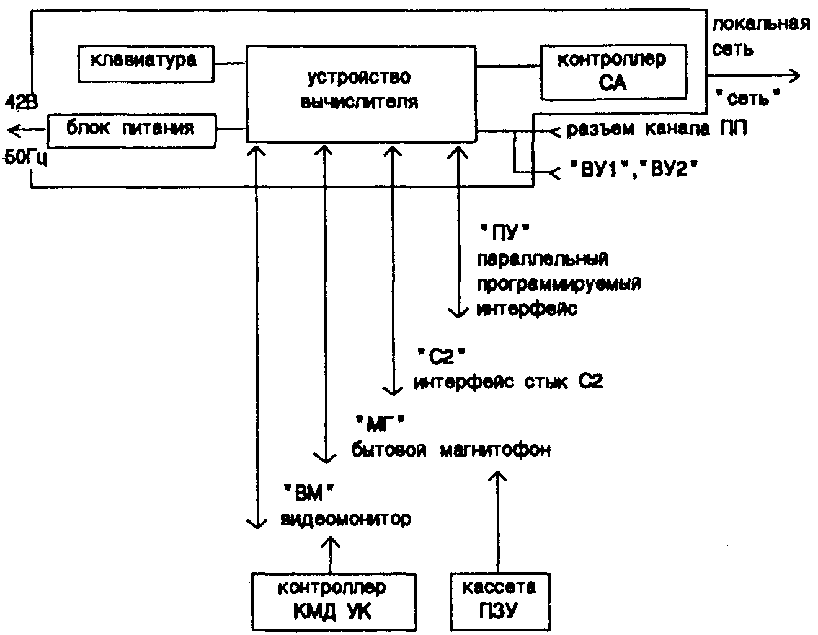
Рис. 1
Основу ЭВМ составляет устройство вычислителя, к которому подключаются (см. рис. 2):
- клавиатура ("Электроника МС 7007");
- блок питания ("Электроника МС 9012");
- контроллер СА (У13.065.303).
Перечисленные устройства размещены в общем корпусе ЭВМ. Разъемы устройств ЭВМ:
"ВМ", "МГ", "С2", "ПУ", "СЕТЬ"
доступны пользователю. С помощью кабеля, подключаемого к разъему "СЕТЬ", ЭВМ может быть включена в состав КВУ. Печатающее устройство подключается к разъему "ПУ" параллельного программируемого интерфейса. К разъемам "ВУ1", "ВУ2" могут быть подключены контроллер КМД УК, кассета ПЗУ или другие устройства, выполненные в соответствии с требованиями интерфейса внутренней магистрали процессора (маломощная QBUS).

4.2. Устройства ЭВМ

4.2.1. Устройство вычислителя
Структурная схема вычислителя приведена на рис. 2.
Устройство вычислителя - это двухмагистральная вычислительная система с межмагистральными линиями связи.
На рис. 2 видно, что магистраль ЦП содержит:
- центральный процессор (ЦП);
- ОЗУ ЦП и устройство управления ОЗУ ЦП;
- устройство последовательной передачи информации (УПИ);
- устройство связи с магистралью ПП (УКС);
- устройство "ловушка";
- интерфейсные разъемы подключения к каналу ЦП.
Магистраль ПП содержит:
- периферийный процессор (ПП);
- ОЗУ ПП и устройство управления ОЗУ ПП;
- системное ПЗУ (СПЗУ);
- устройство интерфейса клавиатуры (УИК);
- устройство параллельного программируемого интерфейса (УППИ);
- устройство связи с магистралью ЦП (УКС);
- буфер (БУФ) и устройство управления буфером (УПР.БУФ);
- программируемый таймер;
- интерфейс бытового магнитофона (КМ);
- устройство генератора звукового сигнала;
- разъемы подключения контроллеров внешних устройств.
В состав вычислителя входят устройства, не подключенные непосредственно к магистралям:
- видеоОЗУ (ВОЗУ) и устройство управления видеоОЗУ (УВОЗУ);
- интерфейс монохромного видеомонитора (ИММ);
- интерфейс цветного видеомонитора (ЦВМ);
- сетевой таймер;
- задающие генераторы (ГИ);
- схема включения процессоров (УВП);

СТРУКТУРНАЯ СХЕМА УСТРОЙСТВА ВЫЧИСЛИТЕЛЯ

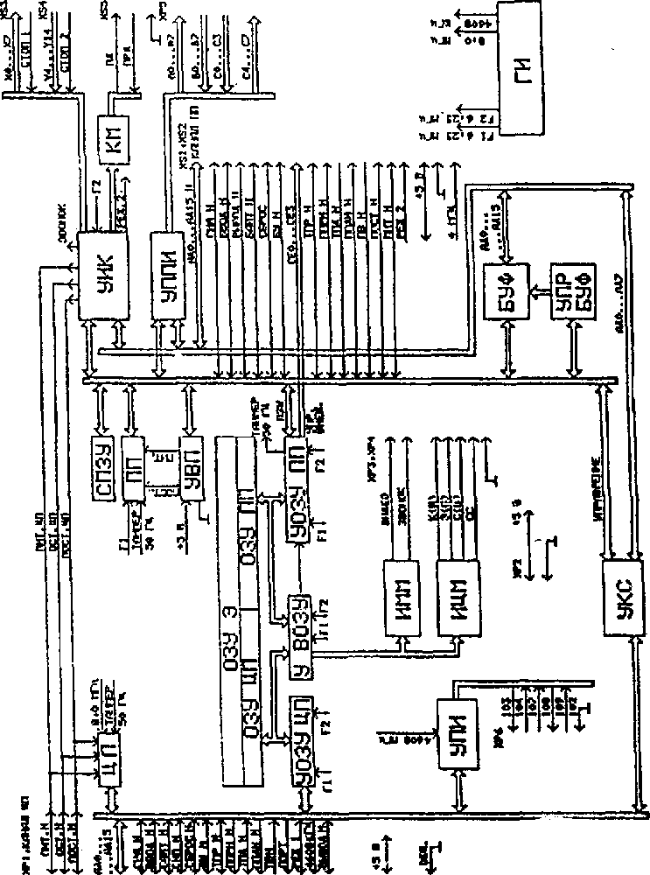
Рис. 2

4.2.1.1. Центральный процессор.
В качестве центрального процессора используется БИС КМ1801ВМ2.
ЦП выполняет необходимые операции по приему, выполнению команд, обработке прерываний программы, управлению магистралью.
Тактовая частота ЦП - 8,0 МГц. ЦП работает в двух режимах: "HALT" и "USER", каждому из которых соответствует отдельное адресное пространство (см. п. 7.1 данного описания).
Включение ЦП проводится под управлением ПП после загрузки системной области ОЗУ режима "HALT".
Адрес запуска ЦП - ячейка системной области ОЗУ с адресом 160000₈.
Особенностей использования БИС КР1801ВМ2 на магистрали ЦП нет.

4.2.1.2. ОЗУ ЦП и устройство управления ОЗУ ЦП.
ОЗУ ЦП выполнено на микросхемах КР565РУ5В. УОЗУ входит в состав БИС КР1515ХМ1-039.
ОЗУ ЦП предназначено для хранения программ и данных пользователя. Объем ОЗУ 128 Кбайт.
УОЗУ ЦП предназначено для организации обращения к ОЗУ ЦП из магистрали ЦП.
Доступ к ОЗУ может быть непосредственным и через регистры адреса (РА) и данных (РД).
Непосредственно доступны ЦП (принадлежат адресному пространству ЦП) 64 Кбайта из 128. Из них 56 Кбайт - пользовательское ОЗУ (режим ЦП "USER"), a 8 Кбайт - системное ОЗУ (режим "HALT"). Организация ОЗУ при непосредственном обращении 64Кх8 или 32Кх16. Через регистры ЦП доступно ОЗУ полностью. Часть ОЗУ, доступную ЦП только через регистры, назовем планами памяти 1 и 2. Организация ОЗУ при регистровом обращении 64Кх6.

4.2.1.3. Устройство последовательной передачи информации.
УППИ выполнено на основе БИС КР 1801ВП1-065.
Устройство позволяет подключить внешнее устройство с интерфейсом стык С2. В устройстве установлены скорость обмена 9600 бод и формат посылок - 8 без формирования и контроля бита паритета.
Соответствие логических и физических уровней в точке стыка приведено в табл. 1.
Таблица 1
Логическое  значение | Данные |  | Цепи управления
Логическое  значение | 0 | 1 | 0 | 1
Напряжение в точке стыка | больше +3 В | меньше -3 В | меньше -3 В | больше +3 В

4.2.1.4. Устройство связи с магистралью ПП.
Устройство выполнено на БИС КР1801ВП1-120.
Устройство обеспечивает байтовую параллельную передачу-прием информации между ЦП и ПП по двум каналам К0 и К1, и передачу информации из ЦП в ПП по каналу К2.
Каждый из каналов К0, К1, К2 представлен ЦП регистрами состояний (PC) приемников, источников и регистрами данных (РД) приемников, источников. Каждый регистр данных физически является общим для магистралей ЦП и ПП: например, РД - источник доступен по записи со стороны ЦП и по чтению со стороны ПП. Процедуры записи-чтения вызывают установку (или сброс) флагов готовности в регистрах состояний.
Например: факт записи в регистр - источник канала К0 в магистрали ЦП вызывает установку запроса на прерывание в магистрали ПП, установку готовности регистра-приемника в магистрали ПП, сброс готовности регистра-источника в магистрали ЦП.
Пропускная способность каналов определяется временем выполнения программ обработки прерываний.

4.2.1.5. Устройство "ловушка".
Устройство входит в состав БИС КР1515ХМ1-039.
Устройство является дополнительным в схеме ЭВМ и может быть использовано при составлении пользовательских программ. Устройство может работать в двух режимах, программируемых пользователем ЭВМ и устройством вычислителя:
- ловушка адреса;
- компаратор адреса.
В режиме "Ловушка адреса" при появлении адреса на магистрали ЦП, равного запрограммированному, проводится процедура прерывания ЦП с запрограммированным адресом вектора прерывания. В режиме "Компаратор адреса" при появлении адреса, равного запрограммированному, на магистральном разъеме ЦП (линия "ПОРТ") формируется импульс сопровождения обмена по этому адресу. Последний режим предусмотрен для технологических целей - линия "ПОРТ" не выводится на внешние разъемы ЭВМ.

4.2.1.6. Периферийный процессор.
В качестве ПП используется БИС КМ1801ВМ2.
ПП выполняет необходимые операции по приему, выполнению" команд, обработке прерываний программы, предоставлению процедуры прямого доступа к магистрали ПП, управлению магистралью.
Тактовая частота - 6,0 МГц. ПП, независимо от режимов работы "HALT" или "USER", имеет одно и то же поле памяти. Включение ПП проводится при подаче на ЭВМ питающего напряжения. Перезапуск ПП осуществляется кнопкой "Сброс". При этом алгоритм запуска ПП-ЦП такой же, как при включении питания. Содержимое ОЗУ при перезапуске сохраняется, за исключением ячеек, используемых в системных программах и экранной памяти.
Адрес запуска ПП - ячейка ПЗУ - с адресом 160000₈.
Особенностей использования БИС КР1801ВМ2 в магистрали ПП нет.

4.2.1.7. Устройство управления и ОЗУ ПП.
УОЗУ ПП предназначено для организации временной диаграммы обращения к ОЗУ ПП из магистрали ПП, обращения к планам видеопамяти (планы 0, 1, 2) с помощью специальных регистров.
УОЗУ ПП входит в состав БИС КР1515ХМ1-032.

4.2.1.8. ОЗУ ПП и УОЗУ ПП.
ОЗУ ПП выполнено на микросхемах КР565РУ5В.
ОЗУ ПП предназначено для хранения данных системных программ. Объем ОЗУ ПП 64 Кбайт.
Доступ к ОЗУ может быть непосредственным и через регистры адреса (РА) и данных (РД).
Непосредственно ПП доступны 32 Кбайта из 64, при этом организация ОЗУ 32Кх8 или 16Кх16. Через регистры ПП доступно ОЗУ полностью. Часть ОЗУ, доступную ПП только через регистры, назовем планом памяти 0. Организация ОЗУ при регистровом обращении 64Кх8.

4.2.1.9. Системное ПЗУ.
ПЗУ выполнено на микросхемах КР1801РЕ2.
Системное ПЗУ содержит пусковой монитор, пультовой отладчик, программы тестового контроля ЭВМ, программы-драйверы внешних устройств. Объем ПЗУ 32 Кбайта, ПЗУ обеспечивает оперативную начальную загрузку ЭВМ и высокую надежность хранения системных программ.

4.2.1.10. Устройство интерфейса клавиатуры.
УИК входит в состав БИС КР1515ХМ1-031.
УИК обслуживает матрицу клавишных переключений 8x12 и формирует прерывание программы ПП при изменении их состояния.
УИК ставит в соответствие координате нажатой клавиши в матрице (X, Y) восьмиразрядный код в регистре данных клавиатуры (см. табл. 2).
Таблица 2
Координата Y клавиши в матрице |  | Координата X клавиши в матрице X, Y,  обозначение клавиши и восьмеричный код
X, Y |  | Х0 | Х1 | Х2 | Х3 | Х4 | Х5 | Х6 | Х7
Y3 | обозначение | • | • | • | • | • | • | • | •
 | код | 3 | 23 | 43 | 63 | 103 | 123 | 143 | 163
Y4 | обозначение | СТОП | ○ | ○ | ○ | ○ | ○ | ○ | ○
 | код | 4 | 24 | 44 | 64 | 104 | 124 | 144 | 164
Y5 | обозначение | , | - | ○ | ○ | нр | 7 | 8 | 9
 | код | 5 | 25 | 45 | 65 | 105 | 125 | 145 | 165
Y6 | обозначение | АР2 | ТАБ | СУ | ГРАФ | АЛФ | 0 | . | ввод (доп)
 | код | 6 | 26 | 46 | 66 | 106 | 126 | 146 | 166
Y7 | обозначение | ; | Й | Ф | Я | ФИКС | 1 | 2 | 3
 |  | + | J | F | Q
 | код | 7 | 27 | 47 | 67 | 107 | 127 | 147 | 167
Y8 | обозначение | К1 | 1 | Ц | Ы | Ч | 4 | 5 | 6
 |  | К6 | ! | С | Y | ¬
 | код | 10 | 30 | 50 | 70 | 110 | 130 | 150 | 170
Y9 | обозначение | К2 | 2 | У | В | С | + | ИСП | СБРОС
 |  | К7 | “ | U | W | S
 | код | 11 | 31 | 51 | 71 | 111 | 131 | 151 | 171
Y10 | обозначение | К3 | 3 | К | А | М | ЗБ | КОМ | ПС
 |  | К8 | # | К | А | М
 | код | 12 | 32 | 52 | 72 | 112 | 132 | 152 | 172
Y11 | обозначение | 4 | Е | П | И | ПРОБЕЛ | → | ВВОД | /
 |  | ¤ | Е | Р | I |  |  |  | ?
 | код | 13 | 33 | 53 | 73 | 113 | 133 | 153 | 173
Y12 | обозначение | К4 | 5 | Н | Р | Т | ↓ | ↑ | Ъ
 |  | К9 | % | N | R | T |  |  | }
 | код | 14 | 34 | 54 | 74 | 114 | 134 | 154 | 174
Y13 | обозначение | К5 | 6 | Г | О | Ь | . | : | -
 |  | К10 | & | G | O | X | > | * | =
 | код | 15 | 35 | 55 | 75 | 115 | 135 | 155 | 175
Y14 | обозначение | 7 | Ш | Л | Б | ← | Э | Х | 0
 |  | ‘ | [ | L | В |  | \ | H | {
 | код | 16 | 36 | 56 | 76 | 116 | 136 | 156 | 176
Y15 | обозначение | 8 | Щ | Д | Ю | , | Ж | З | 9
 |  | ( | ] | D | @ | < | V | Z | )
 | код | 17 | 37 | 57 | 77 | 117 | 137 | 157 | 177

Примечания:
- Знаком "•" обозначены коды, формируемые коммутацией перемычки в схеме KMD УК.
- Коды, отмеченные знаком "○", а также коды, определяемые шинами Y0, Y1 и Y2, в ЭВМ не используются.
- Маркировка клавиш может быть изменена: СУ – УПР, ПС – ПОМ, КОМ – УСТ.

4.2.1.11. Устройство параллельного программируемого интерфейса.
Устройство УППИ выполнено на БИС КР580ВВ55.
Системная программа использует один режим работы БИС - нулевой и устанавливает следующее назначение выводов:
- 12 источников (порт А, РС4 - РС7)
- 12 приемников (порт В, PC0 - РС3)
На выходах источников имеются буферы с открытым коллектором, на входах приемников - 250-омные согласующие делители. Разъем интерфейса "ПУ" использован для подключения печатающего устройства с интерфейсом ИРПР.

4.2.1.12. Буфер и устройство управления буфером.
Двунаправленный буфер реализован на БИС КР1801ВП1-055 и служит для развязки линий адрес-данные магистрали ПП по емкостной нагрузке. Устройство управления буфером устанавливает направление прохождения сигналов в соответствии с состоянием управляющих шин магистрали ПП.

4.2.1.13. Программируемый таймер.
Схема таймера входит в состав БИС КР1515ХМ1-031.
Таймер предназначен для использования в системных программах при отсчете интервалов времени.
Таймер представляет собой программно устанавливаемый двенадцатиразрядный счетчик, работающий на вычитание. Отсчет времени проводится от момента пуска до момента либо его обнуления, либо появления внешнего события (смены логического состояния на выводе "Индекс" в канале ПП или на входе приема данных с магнитофона). После пуска таймер работает в циклическом режиме. Таймер имеет программно управляемый коэффициент деления входной частоты, обеспечивающей дискретность счета - 2, 4, 8, 16 мкс.

4.2.1.14. Интерфейс бытового магнитофона.
Интерфейс реализован в БИС КР1515ХМ1-031.
Устройство интерфейса накопителя на магнитной ленте на основе бытового кассетного магнитофона является средством подключения дополнительной долговременной памяти - магнитофонной кассеты.
Выход на магнитофон управляется программно. Выходная цепь ЭВМ согласована со входом магнитофона для записи от приемника. Сигнал линейного выхода магнитофона поступает на вход формирователя и далее подается на вход внешнего события программируемого таймера.
Используемый совместно с ЭВМ магнитофон "Электроника 302М" подключается штатным кабелем магнитофона между разъемами "МГ" ЭВМ и разъемом "" магнитофона.
Скорость обмена с накопителем 1200 бод.

4.2.1.15. Интерфейс генератора звукового сигнала.
Звуковой генератор входит в состав БИС КР1515ХМ1-031.
Звуковой генератор используется для индикации нажатия, на клавиатуру и формирования звуковых сигналов сопровождения программ. Опорные частоты снимаются с 3, 6, 7, 8 и 10 разрядов счетчика таймера и стробируются 12-8 разрядами системного регистра управления (см. п. 7.4.7). В зависимости от выбранной опорной частоты и тактовой частоты таймера, можно сформировать одно из значений частот звукового сигнала или комбинацию значений (см. табл. 3).
Таблица 3
Период. Мкс  тактовой частоты  таймера | Разряды регистра управления
Период. Мкс  тактовой частоты  таймера | 12 | 11 | 10 | 9 | 8
2 | - | 8 кГц | 4 кГц | 2 кГц | 500 Гц
4 | - | 4 кГц | 2 кГц | 1 кГц | 250 Гц
8 | 16 кГц | 2 кГц | 1 кГц | 0,5 кГц | 125 Гц
16 | 8 кГц | 1 кГц | 0,5 кГц | 250 Гц | 60 Гц
Для включения звукового сигнала требуется включить таймер нулевым разрядом его регистра состояния, предварительно загрузив буфер таймера. Изменение загружаемого значения приводит к изменению частоты звукового сигнала.

4.2.1.16. Интерфейсные разъемы подключения к ПП контроллеров внешних устройств.
Два разъема ВУ1 и ВУ2 предназначены для установки:
- кассет ПЗУ (одной или двух одновременно);
- контроллера магнитного диска (КМД УК).
В держателе кассет предусмотрены переключатели, останавливающие выполнение программы ПП в момент коммутации кассет или КМД. После завершения коммутации кассет (КМД) включается ПП на продолжение программы без перезапуска и сброса информации в ОЗУ. Пуск ПП на загрузку с кассеты или КМД осуществляется в соответствии с инструкциями по эксплуатации на ЭВМ и КВУ.

4.2.1.17. Устройство управления видеоОЗУ и ВОЗУ.
УВОЗУ выполнена на БИС КР1515ХМ1-036 и является активным устройством, имеющим приоритетный доступ в ОЗУ ЭВМ. УВОЗУ выполняет следующие функции:
- разрешение доступа к ОЗУ от ПП и ЦП;
- регенерацию ОЗУ ЭВМ;
- считывание списка строк из ОЗУ ПП и считывание ВОЗУ ЭВМ в соответствии с этим списком на экран видеомонитора;
- управление аппаратным курсором (символьным и графическим);
- управление масштабированием видеоинформации;
- управление таблицей соответствия содержимого планов памяти цвету отображаемой точки;
- передачу информации между УОЗУ ЦП и УОЗУ ПП с его шиной управления ОЗУ.
ВидеоОЗУ занимает некоторую область ОЗУ ЭВМ, доступную через регистры адреса и данных. Эта область имеет адреса, устанавливаемые программированием таблицы строк. В таблице строк указываются адреса ячеек ОЗУ (в трех планах ОЗУ), предназначенные для вывода на экран в начале каждой видеостроки.
После видеоОЗУ, сформированное в соответствии с таблицей строк и предназначенное для считывания на экран, может содержать 288 строк ячеек.
Каждая строка содержит 80 адресов. По каждому из этих адресов одновременно считываются ячейки, принадлежащие трем планам памяти: 0, 1 и 2.

4.2.1.18. Интерфейс монохромного видеомонитора.
ИММ представляет собой трехвходовой цифро-аналоговый преобразователь, обеспечивающий передачу полного синхро- и видеосигналов с 8 градациями яркости на видеовход монохромного монитора.

4.2.1.19. Интерфейс цветного монитора.
ИЦМ является блоком усилителей, передающим сигналы цветности: красный (R), зеленый (G), синий (В) на соответствующие входы цветного монитора.
Блок использует дополнительный сигнал Y для управления яркостью R-, G-, В-выходов одновременно. Сигнал Y действует в пределах одной строки, аналогично выходам R, G, B в соответствии с содержимым планов памяти и таблицей перекодировки цветов. Использование входа Y позволяет получить 8-цветное изображение из палитры 16 цветов.

4.2.1.20. Сетевой таймер.
В качестве сетевого таймера используется кадровый синхросигнал видеомонитора. Этот сигнал разветвляется и подается на входы радиального прерывания ПП и ЦП через схему управления. Схема управления программно доступна из магистрали ПП и позволяет маскировать прерывания раздельно в каждом канале.

4.2.1.21. Схема задающих генераторов.
Схема формирует тактовые частоты процессоров, интерфейсных БИС, контроллера КМД, контроллера СА.

4.2.1.22. Схема включения процессоров.
Схема включения формирует последовательность сигналов "ALCO" и "DCLO", обеспечивая запуск ПП по микропрограмме включения питания. Запуск ЦП производится по системной программе под управлением ПП.

4.2.2. Сетевой адаптер
Структурная схема сетевого адаптера (СА) приведена на рис. 3.
Контроллер сетевого адаптера (СА) является устройством передачи цифровой информации между отдельными ЭВМ, объединенными в "физическое кольцо" локальной вычислительной сети.
Контроллер состоит из:
- устройства последовательного ввода-вывода (УПВВ);
- регистра адреса ЭВМ в сети (РАС);
- схемы управления внешним коммутатором (СУВК);
- электронного коммутатора;
- приемника (ПРМ);
- передатчика (ПРД)

4.2.2.1. Устройство последовательного ввода-вывода.
Устройство выполнено на БИС КР1801ВП1-065 и реализует связь с магистралью ЦП, преобразование данных в последовательный формат для передачи в канал сети, преобразование данных в параллельный формат для приема из сети. Циркуляция информации в сети осуществляется под управлением программы, реализуемой ЦП.

4.2.2.2. Регистр адреса ЭВМ в сети.
Для правильного функционирования программы ЦП должен "знать" свой номер в локальной сети. Этот номер задается в контроллере СА с помощью переключателя SA1, устанавливающего состояние специального регистра, доступного программно.

4.2.2.3. Схема управления внешним коммутатором.
Подключение контроллера СА к информационному кольцу осуществляется с помощью внешнего коммутатора (в составе КВУ), управление которым осуществляет СУВК. СУВК содержит триггер, устанавливаемый при обращении ЦП в цикле "вывод" по адресам УПВВ и сбрасываемый по таймеру. В сброшенном состоянии триггера СУВК включает контроллер СА в режим трансляции (ЭВМ от сети отключена, кольцо замкнуто, минуя ЭВМ). Программа обслуживания контроллера СА поддерживает триггер в состоянии "лог.1" и тем обеспечивает подключение ЭВМ к сети. Выключение ЭВМ переводит контроллер СА в режим трансляции.

4.2.2.4. Электронный коммутатор.
Коммутатор позволяет программно управлять режимом загрузки ЭВМ в составе сети: загрузка одной адресуемой ЭВМ или загрузка всех ЭВМ одновременно. В режиме включения коммутатора для одновременной загрузки обеспечивается трансляция передаваемой информации через усилители приемо-передатчиков, что позволяет отформировать принимаемый сигнал. В исходном состоянии коммутатор обеспечивает связь TF - выход в сеть.

4.2.2.5. Передатчик и приемник.
ПРД и ПРМ выполняют функцию согласования уровней сигналов в контроллере СА и линиях сети. Они содержат трансформаторную развязку, преобразующую фронты выходного импульсного сигнала в двухполярный сигнал на передаче и восстанавливающую двух-полярный сигнал на приеме.

4.2.3. Клавиатура
В качестве клавиатуры используется разработанный для ЭВМ блок клавиатуры "Электроника МС 7007". Необходимая техническая информация приведена в паспорте на блок ОЮ2.390.026 ПС.

4.2.4. Блок питания
В качестве блока питания используется разработанный для ЭВМ блок "Электроника МС 9012".
Первичной сетью для блока служит сеть переменного тока 42 В, 50 Гц.
Необходимая техническая информация приведена в паспорте на блок ЫТ2.087.065 ПС.

4.3. Магистрали ЭВМ

4.3.1. Магистраль ЦП
Магистраль ЦП является внутренней маломощной магистралью и служит для связи ЦП со всеми штатными устройствами ЭВМ. Магистраль содержит 31 линию связи, из которых 16 - двунаправленные. Разъем магистрали предназначен для соединения устройства вычислителя с контроллером СА.
Общие принципы организации интерфейса, описание процедур при программном обмене данными приведены в техническом описании процессора ЩИ3.480.128 ТО.

4.3.2. Магистраль ПП
Магистраль ПП является маломощной магистралью ЭВМ и служит для связи ПП со штатными устройствами и двумя разъемами для подключения контроллера КМД и кассеты ПЗУ или двух кассет ПЗУ. Каждый из разъемов содержит 33 линии (типа QBUS), которые обеспечивают программный обмен данными, работу по прерыванию и прямому доступу. 23 линии из них двунаправленные. Кроме этих линий на разъем выведены линии управления кассетами ПЗУ и тактовая частота для контроллера КМД и режимная линия "Реж. 2", обеспечивающая программный опрос состояния перемычки на контроллере КМД (указание числа дорожек на дискете).
Управляющие линии ПП развязаны TTL-схемами. Линии адрес-данные содержат двунаправленный буфер, обеспечивающий работу на нагрузку в каждой линии связи:
- по току - 1 TTL;
- по емкости - 30 пФ.
Общие принципы организации интерфейса в соответствии с техническим описанием на процессор.

5. СИСТЕМА КОМАНД
Форматы данных, способы адресации, описание операций обработки данных, передачи управления определяются применением процессора КР1801ВМ2.

6. СИСТЕМА ПРЕРЫВАНИЙ
В процедуре обработки прерываний можно выделить две фазы, выполняемые микропрограммно:
- фазу сохранения вектора состояния текущего процесса;
- фазу загрузки вектора состояния прерывающего процесса.
Компонентами вектора состояния процесса являются значения счетчика команд (СК) и слова состояния ЦП (ССП).
Сохранение значения вектора текущего процесса ЦП выполняет либо в области стека, либо в регистрах процессора.
Загрузку значения вектора прерывающего процесса ЦП выполняет из пары ячеек памяти.
Значение адреса вектора прерывания - указатель пары ячеек - формируется в ЭВМ и соответствует конкретному источнику прерывания.
В ЭВМ определен следующий порядок обработки запросов на прерывание (см. табл. 4).
Таблица 4

№ источника | Источник прерывания | Адрес регистра | Адрес вектора прерывания | Адрес хранения вектора текущего процесса | Очередность обслуж. прерыв.
1 | Зависание при передаче данных или запрещенный код | - | 4 | Р6 | 1
2 | Резервный код | - | 10 | Р6 | 2
3 | Т/разряд | - | 14 | Р6 | 3
4 | Сбой питания | - | 24 | Р6 | 4
5 | Сетевой таймер | - | 100 | Р6 | 6
6 | От устройств ЭВМ: | в магистрали ЦП (см. табл. 7) в магистрали ПП (см. табл. 8)
7* | Включение питания | - | 160000 | КРСК, КРСП | -
8* | Зависание в режиме "HALT" | - | 160004 | КРСК, КРСП | 5
9* | Сигнал (команда) "HALT" | - | 160170 | КРСК, КРСП | 5
10* | Двойное зависание | - | 160174 | КРСК, КРСП | 5
11* | Зависание при приеме адреса вектора прерывания | - | 160274 | КРСК, КРСП | 5

КРСК - регистр копии счетчика команд в составе ЦП;
КРСП - регистр копии слова состояния в составе ЦП;
* - обработка прерываний проводится в режиме "HALT".

В ЭВМ могут возникать условия прерывания, обработка которых не предусмотрена стандартным математическим обеспечением. К таким условиям относятся: двойное зависание и зависание при приеме вектора прерывания. Ситуацию двойного зависания ЦП фиксирует в случае зависания в канале во время выполнения микропрограммной процедуры прерывания, вызванной зависанием при передаче данных по каналу.
В случаях, обозначенных в табл. 4 - "*", ЦП выполняет действия по переходу в режим "HALT".
- формируется значение адреса вектора прерывания: 160ХХХ, где XXX - в зависимости от конкретного источника прерывания;
- устанавливается режим "HALT" - РСП(8)=1;
- счетчик команд загружается значением ячейки памяти по адресу вектора прерывания (АВП);
- РСП загружается значением ячейки памяти по адресу АВП+2.
В ЭВМ нет энергонезависимых запоминающих устройств. Поэтому программа обработки прерывания по сбою питания отсутствует. Адрес вектора 24 используется в программах контроля микроЭВМ. Требования прерываний могут быть замаскированы комбинацией значений в разрядах 7 и 8 слова состояния процессора. При этом значение разряда 8 определяет режим работы процессора: "HALT" (РСП(8)=1) или "USER" (РСП(8) = 0) (см. табл. 5).
Таблица 5

8 | 7 | Замаскированы прерывания
0 | 0 | Все прерывания разрешены
0 | 1 | От таймера, от устройств
1 | 0 | Прерывание "HALT"
1 | 1 | Сбой питания, "HALT", от таймера, от устройств
Переключение режимов процессора во время загрузки РСП и РСК отражено в табл. 6.
В ситуации включения питания, зависания при приеме адреса вектора прерывания, при двойном зависании, выполнение команды "HALT" (или радиального прерывания "HALT") после загрузки текущих значений СК и РСП в регистры копии процессора происходит принудительная установка режима "HALT" (РСП(8) устанавливается в 1) для загрузки новых значений СК и РСП из адресного пространства режима "HALT". Однако окончательный режим работы процессора в этом случае будет определяться загружаемым значением РСП(8) из памяти по адресу вектора.
Все остальные прерывания переводят ЦП в режим "USER" для загрузки новых значений РСК и РСП из адресного пространства "USER". При этом РСП(8) всегда устанавливается в 0.
Таблица 6
Команда, прерывание | РСП
MTPS | РСП (7-5, 3-0) – загружаются  РСП (4) – сохраняется  РСП (8) – сохраняется
RTI, RTT | РСП (7-0) загружаются  РСП (8) – сохраняется, если разряды нового счетчика команд СК (15-13) = 111, иначе загружается
TRAP, IOТ, EMT | РСП (7-0) – загружаются  РСП (8) – обнуляется
Сбой питания, "HALT", шаг, пуск, зависание при приеме адреса вектора прерывания, двойное зависание | РСП (8-0) – загружаются
В магистрали ЦП установлен следующий порядок обработки прерываний (см. табл. 7).
Таблица 7
№  источника | Источник прерывания | Адрес регистра | Адрес вектора прерывания | Адрес хранения вектора текущего процесса | Очередность обслуживания
6 | От устройств магистрали ЦП |  |  | Р6 | 7
6.1 | Приемник, канал 0 | 177562 | 60 |  | 7.1
6.2 | Источник, канал 0 | 177566 | 64 |  | 7.2
6.3 | Приемник, канал 1 | 176662 | 450 |  | 7.3
6.4 | Источник, канал 1 | 176666 | 464 |  | 7.4
6.5 | Источник, канал 2 | 176676 | 474 |  | 7.5
6.6 | Ловушка адреса | 176646 | устанавл. программно |  | 7.6
6.7 | Регистры стык С2 | 176572 | 370 |  | 7.7
 |  | 176576 | 374 |  | 7.8
6.9 | Регистры локальной сети | 176562 | 360 |  | 7.9
 |  | 176566 | 364 |  | 7.10
В магистрали ПП установлен следующий порядок обработки прерываний (см. табл. 8).
Таблица 8
№ источника | Источник прерывания | Адрес регистра | Адрес вектора прерывания | Адрес хранения вектора текущего процесса | Очередность обслуживания
6 | От устройств магистрали ПП |  |  | Р6 | 7
6.1 | Внешнее событие | 177710 | 310 |  | 7.1
6.2 | Программируемый таймер | 177710 | 304 |  | 7.2
6.3 | Клавиатура | 177700 | 300 |  | 7.3
6.4 | Команда RESET на магистрали ЦП | - | 314 | , | 7.4
6.5 | Приемник, канал 0 | 177066 | 320 |  | 7.5
6.6 | Источник, канал 0 | 177076 | 324 |  | 7.6
6.7 | Приемник, канал 1 | 177066 | 330 |  | 7.7
6.8 | Источник, канал 1 | 177076 | 334 |  | 7.8
6.9 | Приемник, канал 2 | 177066 | 340 |  | 7.9

7. СИСТЕМА УПРАВЛЕНИЯ ПАМЯТЬЮ

7.1. Адресное пространство ЦП
Адресное пространство ЦП приведено на рис. 4.
Адресное пространство процессора в режиме "USER" состоит из диапазонов адресов 0-157777₈, в которых расположено ОЗУ центрального процессора, и диапазонов адресов 160000-177777₈, которые занимают системные регистры и регистры внешних устройств (см. рис. 4).
Перечень регистров, доступных ЦП, приведен в табл. 9. Форматы регистров - на рис. 5-16.
В режиме "HALT" область регистров отключена и при обращении к области адресов 160000-177777₈ открыт доступ к системной области ОЗУ.
Рис. 4
В начале работы ЦП включена системная область ОЗУ и установлен режим "HALT". Системная область ОЗУ загружена программой обслуживания пультового терминала. В ячейке с адресом 160000 содержится адрес этой программы, а в ячейке 160002 значение слова состояния процессора, соответствующее работе ЦП в режиме "HALT" с закрытыми прерываниями.
Через регистры РА и РД доступны планы памяти 1 и 2 (адрес, заносимый в РА, больше 077777), системное ОЗУ и ОЗУ пользователя (адрес, заносимый в РА, меньше 100000).
Страница ввода-вывода через регистровый механизм недоступна.

7.2. Регистры системных устройств магистрали ЦП
Перечень регистров магистрали ЦП приведен в табл. 9.
Таблица 9
Адрес системного регистра / адрес вектора прерывания | Назначение регистра | Примечание
176560/360 | Регистр состояния. Приемник | Локальная сеть
176562 | Регистр данных. Приемник | Kонтроллер CA
176564/364 | Регистр состояния. Источник
176566 | Регистр данных. Источник
176570/370 | Регистр состояния. Приемник | Интерфейс
176572 | Регистр данных. Приемник | "Стык С2"
176574/374 | Регистр состояния. Источник
176576 | Регистр данных. Источник
176640 | Регистр адреса планов 1 и 2. | Доступ к планам
176642 | Регистр данных планов 1 и 2 | памяти ЦП
176644 | Регистр управления | Регистры могут
176646 | Регистр "ловушка" | быть использованы
Адрес вектора |  | при отладке
прерывания |  | системных программ
программируется
176660/460 | Регистр состояния. Приемник | Канал 1
176662 | Регистр дачных. Приемник | Связь ЦП и ПП
176664/464 | Регистр состояния. Источник
176666 | Регистр данных. Источник
176670 | Резерв | Формируется
176672 | Резерв | сигнал "СИП"
176674/474 | Регистр состояния. Источник | Канал 2
176676 | Регистр данных. Источник | Связь ЦП и ПП
177560/60 | Регистр состояния. Приемник | Канал 0
177562 | Регистр данных. Приемник | Связь ЦП и ПП
177564/64 | Регистр состояния. Источник | Регистры пультового
177566 | Регистр данных. Источник | терминала

При описании форматов регистров использованы обозначения:
R - доступ к регистру по чтению;
W - доступ по записи;
R/W - доступ по чтению и записи;
SD - установка разряда по включении питания;
RD - сброс по включении питания;
RIN - сброс по включении питания и команде RESET;
SIN - установка по включении питания и команде RESET;
X - разряды не используются.

Формат регистра состояния источника контроллера СА (см. рис. 5).
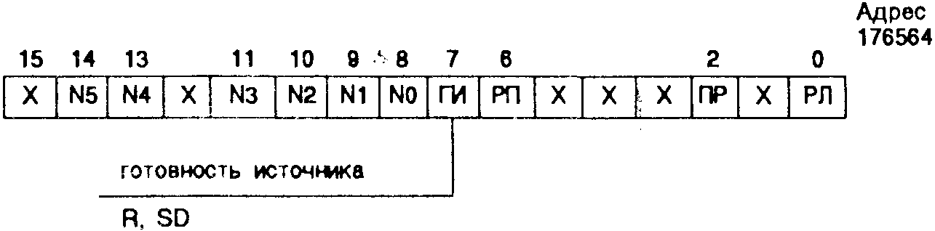
Рис. 5
0 разряд: разрыв линии.
Лог.1 - состояние "СТАРТ". Линия готовности не используется; R/W, RIN.
2 разряд: проверка работы.
Лог.1 - вход приема закрыт для посылок извне.
Выход передачи соединен со входом приема; R/W, RIN.
Лог.0 - работа в линию.
6 разряд: разрешение прерывания.
Лог.1 - разрешено прерывание с адресом вектора АВП=364; R/W, RIN.
7 разряд: готовность источника.
Лог.1 - посылка выдается в линию.
Лог.0 - информация записана в буферный регистр источника; R, SD.
8-11, 13, 14 разряды: состояния переключателей SA1 - номер ЭВМ в составе локальной сети; разряды доступны по чтению.

Формат регистра данных источника контроллера СА (см. рис. 6)
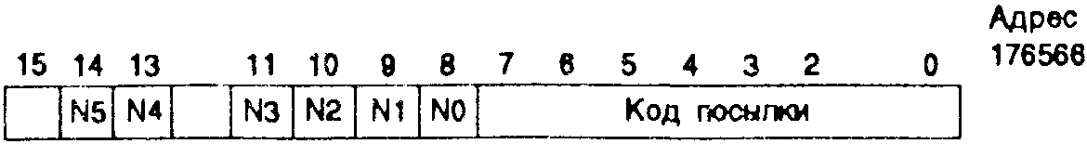
Рис. 6

0-7 разряды: доступны по записи для передачи посылки в линию. В нулевом разряде содержится первый бит, в седьмом - восьмой бит посылки.
При чтении регистра из разрядов 8-11, 13, 14 считывается номер. ЭВМ в составе локальной сети.

Формат регистра состояния приемника контроллера СА (см. рис. 7).
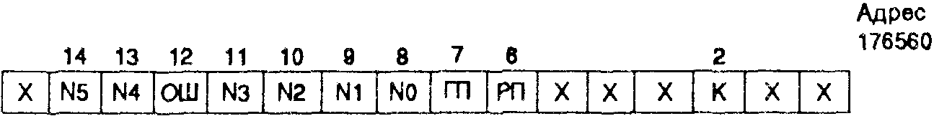
Рис. 7
2 разряд: управление электронным коммутатором; R/W, SD.
Лог.1 - включение ЭВМ в кольцевую сеть.
Лог.0 - режим трансляции, обеспечение одновременной загрузки ЭВМ в составе КВУ.
6 разряд: разрешение прерывания; R/W, RIN.
Лог.1 - разрешено прерывание с адресом вектора АВП=360.
7 разряд: готовность приемника; R, RIN.
Устанавливается при поступлении посылки в буферный регистр приемника, сбрасывается его чтением.
12 разряд: ошибка переполнения; R, RIN.
Устанавливается при поступлении более одной посылки без чтения из буферного регистра приемника первой поступившей посылки. Сбрасывается по чтению буферного регистра приемника.
8-11, 13, 14 разряды: при чтении регистра из этих разрядов считывается номер ЭВМ в составе локальной сети.

Формат регистра данных приемника контроллера СА (см. рис. 8).
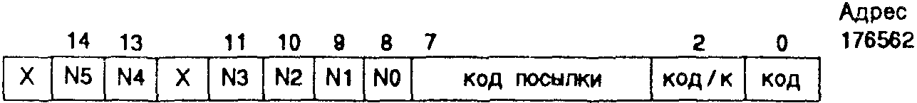
Рис. 8
0-7 разряды: разряды содержат посылку, принятую по линии.
В 0 разряде содержится первый бит, в седьмом – восьмой бит посылки: R.
8-11, 13, 14 разряды: при чтении регистра из этих разрядов считывается номер ЭВМ в составе локальной сети.
2 разряд: по чтению - код посылки;
по записи - управление электронным коммутатором; SD.
Лог.1 - включение ЭВМ в сеть.
Лог.0 - режим трансляции.

Формат регистра состояния источника (стык С2) (см. рис. 9).
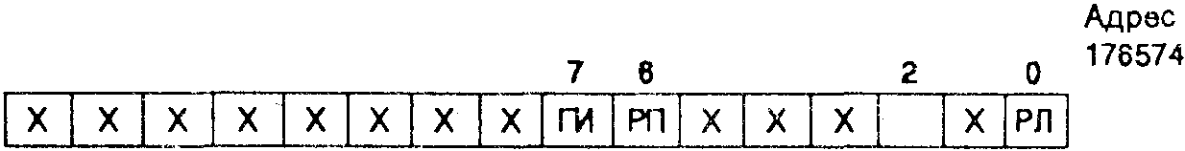
Рис. 9
0 разряд: разрыв линии, доступен по чтению и записи, сбрасывается сигналом "Сброс" (команда "RESET"). При установленном разряде в случае наличия готовности линии на выходе устанавливается высокий уровень (старт). При отсутствии готовности линии на выходе устанавливается низкий уровень (стоп).
2 разряд: проверка работы - доступен по чтению и записи, сбрасывается сигналом "Сброс" (команда "RESET"). При установленном 2-м разряде выдаваемая с выхода устройства посылка поступает на канал приемника. При этом вход для приема посылок закрыт.
6 разряд: разрешение прерывания - доступен по чтению и записи, сбрасывается сигналом "Сброс" (команда "RESET"). При установленных 6-м и 7-м разрядах устройство выдает сигнал "ТПР". При процедуре обработки прерывания выдается адрес вектора прерывания от источника. АВП=374.
7 разряд: готовность источника - доступен только по чтению, устанавливается по началу выдачи посылки в линию, сбрасывается по записи информации в буферный регистр источника; RIN.

Формат регистра данных источника (стык С2) (см. рис. 10).
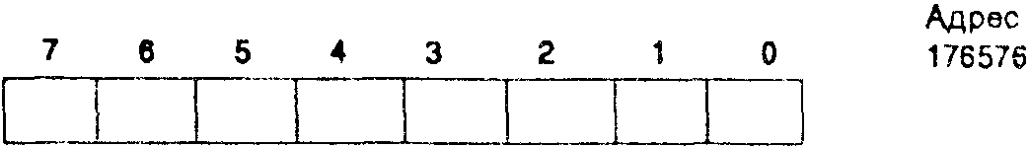
Рис. 10

0-7 разряды: доступны по записи для передачи посылки в линию.
В нулевом разряде содержится первый бит, в седьмом - восьмой.

Формат регистра состояния приемника (стык С2) (см. рис. 11).
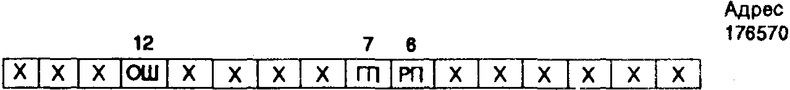
Рис. 11
7 разряд: флаг состояния приемника - доступен только по чтению. Устанавливается при поступлении посылки в буферный регистр приемника. Сбрасывается чтением буферного регистра приемника или сигналом "Сброс" (команда "RESET").
6 разряд: разрешение прерывания - доступен по чтению и записи, сбрасывается сигналом "Сброс" (команда "RESET").
При установленных 6-м и 7-м разрядах выдается запрос на прерывание. При процедуре обработки прерывания устройство выдает адрес вектора прерывания от приемника. Остальные разряды регистра не задействованы. АВП=370.
12 разряд: ошибка переполнения; R, RIN.
Устанавливается при поступлении более одной посылки без чтения из буферного регистра приемника первой поступившей посылки. Сбрасывается по чтению буферного регистра приемника.

Формат регистра данных приемника (стык С2) (см. рис. 12).
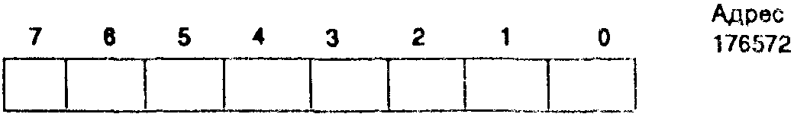
Рис. 12
Регистр доступен по чтению. Разряды 0-7 содержат посылку, принятую по линии. В нулевом разряде содержится первый бит, в седьмом - второй бит посылки.

Формат регистров состояния источников и приемников каналов 0, 1, 2, со стороны ЦП (см. рис. 13).
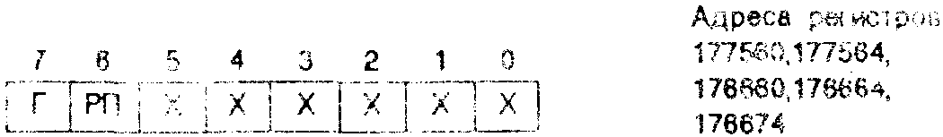
Рис. 13
Все регистры состояния в каналах связи ЦП и ПП имеют общий формат.
6 разряд: разрешения прерывания; R, RIN.
Лог. 1 - прерывание разрешено.
7 разряд: готовность к приему или передаче данных; R.
Для регистров источников сбрасывается при записи в регистр данных и устанавливается по команде "RESET" и по чтению со стороны ПП. Для регистров приемников сбрасываемся по команде "RESET" и по чтению со стороны ЦП и устанавливается при записи со стороны ПП. Формат регистров данных источников и приемников каналов 0, 1, 2 со стороны ЦП (см. рис. 14).
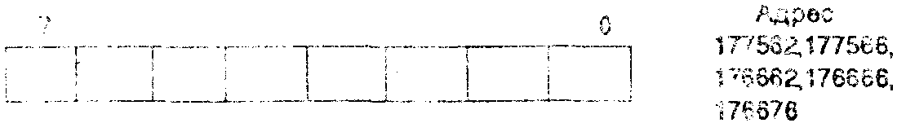
Рис. 14
Регистры источников доступны по записи, при чтении учитывается лог. 0.
Регистры приемники доступны по чтению, при попытке записи формируется сигнал "СИП", но запись не проводится.

Формат регистра управления ("ловушка") (см. рис. 15).
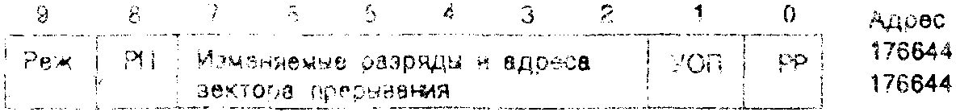
Рис. 15
0 разряд: режим работы; RIN.
Если установлен разряд 8, при установленном разряде 0 вырабатывается прерывание, при сброшенном разряде - вырабатывается "лог. 0" на линии "ПОРТ".
1 разряд: указатель области памяти, которой принадлежит искомый адрес; RIN.
При установленном разряде - область памяти "HALT", при сброшенном - "USER".
2-7 разряды: переменная (старшая) часть адреса вектора прерывания. Два младших разряда считываются как "лог. 0".
8 разряд: разрешение прерывания; RIN.
При установленном разряде разрешено прерывание и выработка сигнала "ПОРТ".
9 разряд: режим 1; W/R.
Обеспечивает чтение/запись состояния линии "Реж.1" канала ЦП.
Лог. 1 - низкий уровень на линии "Реж. 1".
Лог. 0 - высокий уровень. Считываемое значение складывается по "или" из значения записанного сигнала и значения приложенного извне к линии "Реж. 1". Используется при контроле ЭВМ.
Формат регистра - "ловушка" (см. рис. 16).
Рис. 16
Регистр доступен только по записи.

7.3. Адресное пространство ПП
Схематичное представление адресного пространства ПП приведено на рис.17. В адресное пространство включены:
системное ОЗУ - диапазон адресов 0-777777
"окно" - 100000-117777
системное ПЗУ - 120000-176777
страница ввода/вывода - 177000-177777
В диапазон адресов 100000 - 117777 ("окно") может быть подключен программными средствами либо банк СПЗУ, либо один из шести банков ПЗУ на внешних кассетах.
К странице ввода/вывода подключены системные регистры. Перечень регистров приведен в табл. 10.
Для отладки системных программ предусмотрен режим подключения к адресному пространству одного или нескольких банков (планов) ОЗУ, при этом микросхемы ПЗУ в соответствующие адреса не устанавливаются.
Адресное пространство ПП (см. рис. 17).
Адресное пространство ПП
Рис. 17
СПЗУ в адресах 120000-177000 программно не отключается. При изъятых ПЗУ вариант 1 трансформируется в вариант 2 программной подстановкой областей плана 0 в адресное пространство ПП. Вариант 2 используется при отладке программного обеспечения.

7.4. Регистры системных устройств магистрали ПП
Перечень регистров приведен в табл. 10.
Таблица 10
Адрес системного регистра / адрес вектора прерывания | Назначение регистра | Примечание
177010 | Регистр адреса планов | Регистровый механизм доступа в планы экранной памяти
177012 | Регистр данных плана 0 | Регистровый механизм доступа в планы экранной памяти
177014 | Регистр данных планов 1 и 2 | Регистровый механизм доступа в планы экранной памяти
177016 | Регистр кода цвета точки
177020 | Регистр кода цвета фона. Планы 0-1
177022 | Регистр кода цвета фона. Планы 1-2
177024 | Регистр октета точки
177026 | Регистр маски
177030-177052 |  | Резерв, формируется "СИП"
177054 | Регистр управления адресным пространством | Связь ЦП и ПП
177060/320 | Регистр данных. Приемник | Канал 0
177062/330 | Регистр данных. Приемник | Канал 1
177064/340 | Регистр данных. Приемник | Канал 2
177066 | Регистр состояния. Приемник | Каналы 0, 1, 2
177070/324 | Регистр данных. Источник | Канал 0
177072/334 | Регистр данных. Источник | Канал 1
177074 | Резерв | Формируется сигнал "СИП"
177076 | Регистр состояния. Источник | Каналы 0, 1
177100 | Порт А | Параллельный программируемый интерфейс
177101 | Порт В | Параллельный программируемый интерфейс
177102 | Порт С | Параллельный программируемый интерфейс
177103 | Управляющий байт
177130 | Регистр состояния | Контроллер КМД УК
177132 | Регистр данных | см. 3.059.013
177700/300 | Регистр состояния клавиатуры | -
177702 | Регистр данных клавиатуры
177704 | Резерв | Формируется сигнал "СИП"
177710 | Регистр состояния | Программируемый таймер
177712 | Буферный регистр
177714 | Регистр текущего значения
177716 | Системный регистр управления

7.4.1. Формирования и считывания видеоинформации.
В данном разделе описан порядок работы с регистрами доступа к планам ОЗУ ЦП и ПП и порядок формирования и считывания видеоинформации.
Изображение на экране состоит из отдельных точек. Одной точке экрана соответствует содержимое трех битов ОЗУ. Восьми высвеченным подряд точкам (октет точек) соответствует содержимое трех параллельно считанных байтов из трех планов ОЗУ. Эти три байта имеют общий адрес в адресном пространстве ВОЗУ.
В режиме 640 точек в строке. 80 (подряд, в порядке возрастания адресов) считанных из каждого плана байтов образуют одну информационную строку ОЗУ, отображаются в одной телевизионной строке и передаются на экран видеомонитора последовательно.
Информация на телеэкране формируется из 288 информационных строк. Адрес первых байтов в каждой строке выбирается исходя из требований программы. Строка состоит из 80 байтов с последовательно возрастающими адресами.
В ОЗУ ПП должна быть сформирована таблица строк (список), предназначенных для отображения на экране. Считывание информации из таблицы строк выполняется аппаратно.
Этот список состоит из 288 элементов списка, размещенных в памяти ОЗУ ПП. Список открывает пара специальных ячеек с адресами 270 и 272. Ячейка 270 содержит 16-разрядный адрес первой строки для передачи на экран. В ячейке 272 содержится адрес ячейки, в которой указан адрес следующей строки для передачи на экран. Пример таблицы строк:
- строка: (270) = 1000; (272)=400.
- строка: (400) = 1120; (402)=404.
- строка: (404) = 1240; (406)=410.
- строка: (410) = 1360; (412)=270.
В данном примере на экран будет выведена информация с 1000 по 1500 адрес, причем 1, 5, 9 и т. д. телевизионные строки будут содержать одинаковую информацию.
Системные программы используют в качестве ВОЗУ часть планов 0, 1 и 2 с адресами планов больше 100000. ОЗУ с адресами планов меньше 100000 ориентировано для использования в качестве ОЗУ ЦП и ОЗУ ПП.
Элемент списка может быть двухсловным (или четырехсловным). Список может быть сформирован как из двух-, так и из четырехсловных элементов. Первый элемент списка (ячейки 270 и 272) всегда двухсловный.

Формат ячейки 270, первого слова двухсловного элемента и третьего слова четырехсловного элемента приведен в табл. 11.
Таблица 11
15 |  |  |  |  |  |  |  |  |  |  |  |  |  |  | 0
Адрес начала строки
Формат ячейки 272 и последнего слова любого элемента таблицы строк приведен в табл. 12.
Таблица 12
15 | 14 | 13 | 12 | 11 | 10 | 9 | 8 | 7 | 6 | 5 | 4 | 3 | 2 | 1 | 0
Адрес следующего элемента списка |  |  |  |  |  |  |  |  |  |  |  |  | АДРЕС ЭЛ-ТА | РАЗМ. ЭЛ-ТА | УПР. КУРС
0 разряд: управление переключением курсора.
Лог. 1 - изменить состояние курсора (включено-выключено).
Лог. 0 - сохранить состояние курсора. Аппаратно формируется курсор в диапазоне последовательных строк, в начале которого он был включен, далее сохранен, а в конце выключен.
1 разряд: размер следующего элемента списка.
Лог. 1 - четырехсловный элемент.
Лог. 0 - двухсловный элемент.
2 разряд: 1) для двухсловного элемента - второй разряд адреса следующего элемента списка;
2) для четырехсловного элемента списка - адрес загружаемого регистра управления (первые два слова элемента списка).
Лог. 0 - загружается регистр управления отображением (табл. 13, 14).
Лог. 1 - загружается регистр управления цветом (табл. 16, 17).
3-15 разряды: значащие разряды адреса следующего элемента списка.

Формат регистра управления отображением (см. табл. 13, 14).
Таблица 13
1 слово | 15 | 14 | 13 | 12 | 11 | 10 | 9 | 8 | 7 | 6 | 5 | 4 | 3 | 2 | 1 | 0
 | X | Адрес позиции курсора в строке |  |  |  |  |  |  | Адрес гр. курсора |  |  | Т.К. | Y | R | G | В
0-3 разряды: яркость и цвет курсора.
Лог. 1 - наличие составляющей цвета;
Лог. 0 - отсутствие составляющей цвета, 4 разряд: тип курсора.
Лог. 1 - графический курсор;
Лог. 0 - символьный курсор.
5-7 разряды: позиция курсора графического типа в октете точек на экране:
0₈ - младший бит (слева в октете);
7₈ - старший бит (справа в октете).
8-14 разряды: адрес позиции курсора в строке.
0 - нулевая позиция;
117 - восьмидесятая позиция.
Таблица 14
2 слово | 15 | 14 | 13 | 12 | 11 | 10 | 9 | 8 | 7 | 6 | 5 | 4 | 3 | 2 | 1 | 0
 | Не используются |  |  |  |  |  |  |  |  |  | масштаб_ |  | х | PB | PG | PR
0-2 разряды: управление градацией яркости R-, G-, B- сигналов (распространяется на текущую строку).
Лог. 1 - 100% яркости.
Лог. 0 - 50% яркости.
3 разряд: не используется.
4, 5 разряды: управление масштабированием по горизонтали. Аппаратно увеличивается размер точки при одновременном сокращении количества точек в строке (см. табл. 15).
Таблица 15
Разряды |  | Количество точек в строке | Количество позиций | Адрес последней позиции
5 | 4 | Количество точек в строке | Количество позиций | Адрес последней позиции
0 | 0 | 640 | 80 | 117
0 | 1 | 320 | 40 | 47
1 | 0 | 160 | 20 | 23
1 | 1 | 80 | 10 | 11
6-15 разряды: не используются.

Формат регистра управления цветом (табл. 16, 17).
1 слово - регистр соответствия кодов 0-3₈ в планах ВОЗУ: 0, 1, 2 цвету отображаемой точки.
Таблица 16
цвет отображаемой
точки | 15 | 14 | 13 | 12 | 11 | 10 | 9 | 8 | 7 | 6 | 5 | 4 | 3 | 2 | 1 | 0
 | Y | R | G | B | Y | R | G | B | Y | R | G | B | Y | R | G | B
Код в планах памяти 0, 1, 2 ВОЗУ | 011 |  |  |  | 010 |  |  |  | 001 |  |  |  | 000
Лог.1 - наличие составляющей яркости, цвета точки.
Лог.0 - отсутствие составляющей.
2 слово - регистр соответствия кодов 4₈-7₈ в планах ВОЗУ: 0, 1, 2 цвету отображаемой точки.
Таблица 17
Цвет
отображаемой
точки
Цвет  отображаемой  точки | 15 | 14 | 13 | 12 | 11 | 10 | 9 | 8 | 7 | 6 | 5 | 4 | 3 | 2 | 1 | 0
 | Y | R | G | B | Y | R | G | B | Y | R | G | B | Y | R | G | B
Код в планах памяти 0, 1, 2 ВОЗУ | 111 |  |  |  | 110 |  |  |  | 101 |  |  |  | 100
На рис. 18 приведено распределение адресов видеопамяти. Из рисунка видно, что для выдачи на экран доступны как собственно планы экранной памяти (адреса планов 100000 - 177777) - специализированная область ОЗУ, так и ОЗУ ЦП + ОЗУ ПП (адреса планов 0 - 077777).
Считывание ОЗУ микроЭВМ на экран проводится на фоне обращения к ОЗУ ЦП и ПП. ЦП и ПП могут одновременно (с учетом работы арбитра) обращаться каждый к своей памяти или через регистровые механизмы доступа к планам экранной памяти.
В регистр адреса планов (адрес 177010, W/R) программно записывается 16-разрядный адрес планов экранной памяти. При этом аппаратно заносится содержимое ОЗУ по указанному адресу в регистр данных планов 1 и 2 (адрес 177014, W/R) и в регистр данных плана 0 (адрес 177012, W/R).
При чтении регистров данных обращения к ОЗУ не проводится. При записи в регистр данных проводится аппаратное обращение к ОЗУ по адресу, находящемуся в регистре адреса. Запись в ОЗУ при записи в регистры данных и чтение ОЗУ при записи в регистр адреса не занимают времени в цикле обращения процессоров, ПП (ЦП) работает с регистрами. Обмен "ОЗУ-регистры" проводится параллельно с завершающей фазой обращения ПП (ЦП) к этим регистрам.
Механизмом доступа к памяти с помощью регистров данных удобно пользоваться при обмене массивами данных между ЦП и ПП.
В некоторых случаях, например, при программном формировании алфавитно-цифровой информации, удобно использовать следующие регистры, входящие в состав устройства управления ВОЗУ:
регистр октета точек (177024, W);
регистр кода цвета фона (177024, 177022, W/R);
регистр кода цвета точки (177016, W/R);
регистр маски записи в планы (177026, W/R).
Содержимое регистра октета точек можно рассматривать как макет символа в некотором сечении знакоместа (см. рис. 19).
Каждому разряду этого регистра, содержащему лог.1, можно поставить в соответствие код цвета точки, а содержащему лог.0 - код цвета фона записанных в соответствующих регистрах.

Устройство видеопамяти

Адреса в планах видеопамяти | Адреса ОЗУ ЦП |  | Адреса ОЗУ ПП и в плане ВОЗУ
177777 | План 2 | План 1 | 177777 | Видеопамяти
177776 | План 2 | План 1 | 177776 | Видеопамяти
.  .  . | План 2 | План 1 | План 0 | Видеопамяти
100002 | План 2 | План 1 | 100002 | Видеопамяти
100001 | План 2 | План 1 | 100001 | Видеопамяти
100000 |  |  | 100000
077777 | 177777 | 177776 | 077777
077776 | 177775 | 177774 | 077776
.  .  . | ОЗУ ЦП |  | ОЗУ ПП | ОЗУ  ЦП и ПП
000011 | 000111 | 000110 | 000011
000010 | 000101 | 000100 | 000010
000001 | 000011 | 000010 | 000001
000000 | 000001 | 000000 | 000000
Рис. 18

Знакоместо символа

Рис. 19

С регистром октета точек проводится процедура чтение-модификация-запись. В фазе "чтение" из регистра считывается лог 0, а регистр кода цвета фона загружается по адресу регистра адреса планов содержимым трех планов ОЗУ экранной памяти (см. рис. 20).

Формат регистра кода цвета фона
Триады
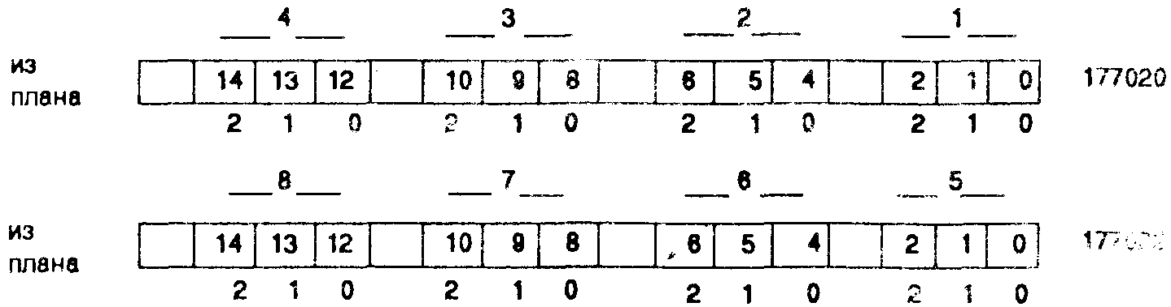
Порядковый номер триады соответствует номеру разряда (точки) в октете точек.
Рис. 20

В фазе "модификация" проводится аппаратная замена содержимого триад, соответствующих разрядам регистра октета, содержащих лог.1. Информация каждой триады заменяется значением регистра кода цвета точки. Формат регистра кода цвета точки приведен на рис. 21.
В фазе "запись" проводится загрузка планов ВОЗУ модифицированным значением регистра кода цвета фона. Таким образом, при использовании процедуры "чтение-модификация-запись" по адресу регистра октета точек проводится наложение "нового" изображения по "старому" фону. Механизм уменьшает программную обработку "старого" содержимого экранного ОЗУ до минимума. Если не требуется сохранять фон ("старое" изображение), то проводится процедура записи значения 377 по адресу регистра октета точек. Предварительно регистр кода цвета фона загружается требуемым значением.
Запись в планы может быть проведена с маскированием планов разрядами регистра маски. Формат регистра маски приведен на рис. 22.
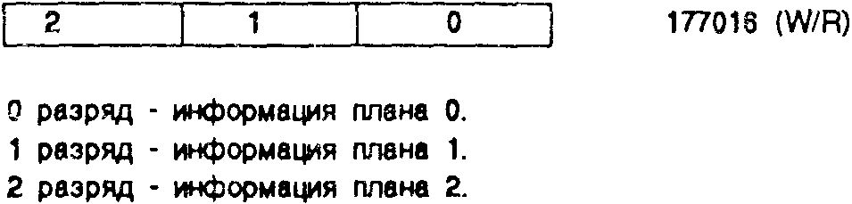
Рис. 21
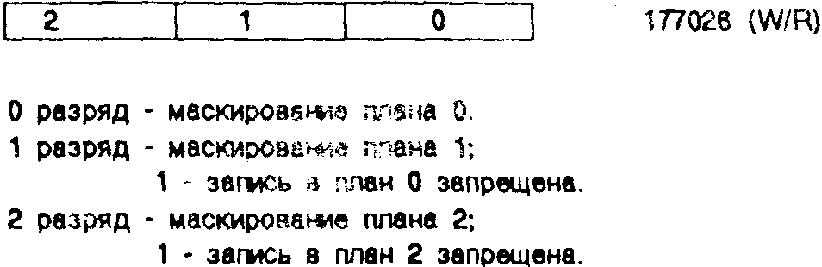
Рис. 22

7.4.2. Управление адресным пространством ПП
Переключение адресного пространства проводится с помощью регистра управления адресным пространством с адресом 177054 (W/R)

Формат регистра управления приведен на рис 23
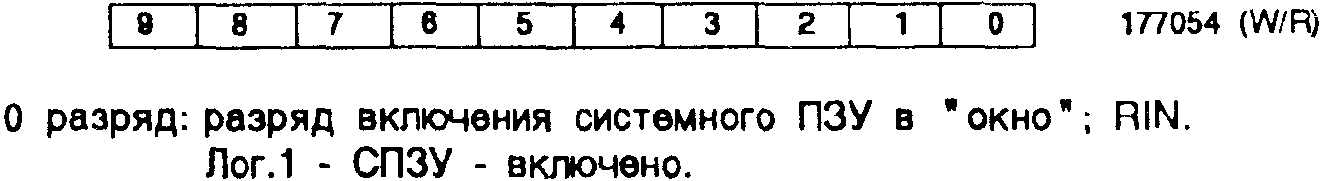
Рис. 23
1-3 разряды: разряды выбора внешнего ПЗУ (см. табл. 18).
Таблица 18
Разряды |  |  | Выбрано
3 | 2 | 1 | Выбрано
0 | 0 | 0 | Не выбрано
0 | 0 | 1 | Банк 1 кассеты 1
0 | 1 | 0 | Банк 2 кассеты 1
0 | 1 | 1 | Банк 3 кассеты 1
1 | 0 | 0 | Не выбрано
1 | 0 | 1 | Банк 1 кассеты 2
1 | 1 | 0 | Банк 2 кассеты 2
1 | 1 | 1 | Банк 3 кассеты 2
4-7 разряды: разряды замены банков ПЗУ банками ОЗУ; RIN. (см. табл. 19).
Таблица 19
Разряды |  |  |  | Выбрано ОЗУ в адресах
7 | 6 | 5 | 4 | Выбрано ОЗУ в адресах
0 | 0 | 0 | 1 | 100000 - 117777
0 | 0 | 1 | 0 | 120000 - 137777
0 | 1 | 0 | 0 | 140000 - 157777
1 | 0 | 0 | 0 | 160000 - 176777
8, 9 разряды: разряды включения сетевого таймера в каналах ЦП и ПП (см. табл. 20); SIN.
Таблица 20
Разряды |  | Таймер включен
9 | 8 | Таймер включен
0 | 0 | ПП, ЦП
0 | 1 | ЦП
1 | 0 | ПП
1 | 1 | Таймер выключен ПП, ЦП

7.4.3. Регистры связи с магистралью ЦП
Регистры состояний источников объединены в один регистр с адресом 177076. Формат регистра приведен на рис. 24.
Формат регистра состояний источников каналов 0, 1 на магистрали ПП
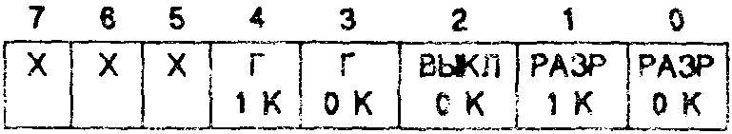
Рис. 24
0, 1 разряды: соответственно разряды разрешения прерывания 0 и 1 каналов; RIN, R/W. Лог.1 - прерывание разрешено.
2 разряд: разряд выключения регистров канала 0 из адресного пространства ЦП, RIN, R/W. Лог.1 - канал 0 выключен.
3, 4 разряды: соответственно разряды готовности регистров источников каналов 0, 1; SIN, R.
Лог.1 - готов для записи нового байта, формируется требование прерывания, если установлен соответствующий разряд разрешения прерывания.
Регистры состояний приемников объединены в один регистр с адресом 177066. Формат регистра приведен на рис. 25.
Формат регистра состояния приемников
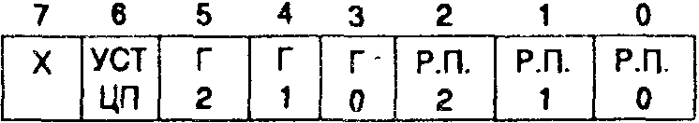
Рис. 25
0-2 разряды: разрешение прерывания соответственно 0-го, 1-го и 2-го каналов; R/W, RIN.
Лог.1 - прерывание разрешено.
3-5 разряды: готовности каналов 0, 1, 2; R, RIN.
Лог.1 - готов (есть информация для чтения).
Сбрасываются по чтению соответствующего регистра данных.
6 разряд: разрешение прерывания по команде "RESET" на магистрали ЦП.
Лог.0 - прерывание закрыто.
Лог.1 - прерывание формируется при подаче отрицательного фронта на линии ЦП "УСТ".
Регистры данных источников и приемников каналов 0, 1 и 2 в магистрали ЦП имеют одинаковый формат (см. рис. 26). Регистры источников доступны по записи, регистры приемников - по чтению.
Формат регистров данных каналов 0, 1 и 2 на магистрали ПП
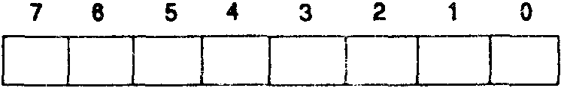
Рис. 26

7.4.4. Регистры параллельного программируемого интерфейса
Программисту устройство параллельного программируемого интерфейса представлено четырьмя байтовыми регистрами (все регистры имеют формат 0-7 бит) с адресами:
 | 177100 - порт А
W/R | 177101 - порт B
 | 177102 - порт С
 | 177103 - управляющий байт
Все разряды портов выведены на интерфейсный разъем.
Особенностью работы с регистрами является требование обращения к указанным адресам с передачей информации в младшем байте (в т.ч. по нечетным адресам).
Подробно работа с микросхемой описана в ОАБ.142.400

7.4.5. Регистры клавиатуры
Клавиатура представлена на магистрали ПП регистрами:
- состояний;
- данных.
Форматы регистров приведены на рис. 27, 28.
Регистр состояний клавиатуры
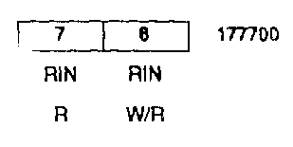
Рис. 27
6 разряд: разрешение прерывания с адресом вектора 300.
При установленном разряде выдается прерывание, если 7 разряд установлен.
7 разряд: готовность.
Разряд устанавливается при нажатии или отжатии клавиши и сбрасывается чтением регистра данных.
Регистр данных клавиатуры
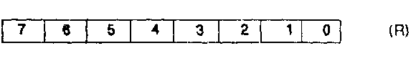
Рис. 28
0-6 разряды: код - порядковый номер нажатой клавиши.
0-3 разряды: код - порядковый номер отжатой клавиши.
7 разряд: признак нажатия.
Лог.1 - клавиша отжата;
Лог.0 - клавиша нажата.
Примечание. Коды разрядов 0-3 для нажатия и отжатия совпадают.
Соответствие кодов клавишам приведено в табл. 21.

7.4.6. Регистры программируемого таймера
Программисту таймер представлен тремя регистрами
- состояния 177710 (W/R) - байт;
- буферный 177712 (W) - 12 разрядов;
- текущего значения 177714 (R) - 12 разрядов.
Формат регистра состояния приведен на рис. 29.
В буферном регистре хранится вычитаемое число. Это число загружается в счетчик:
- в режиме останова таймера;
- при обнулении (после формирования требования прерывания);
- при фиксации внешнего события (после формирования требования прерывания).
Текущее значение счетчика декрементируется и загружается в регистр текущего значения. При обнулении счетчика или фиксации внешнего события загрузка регистра текущего значения прекращается до считывания его данных. Счетчик загружается из буфера и продолжает работать на вычитание. После считывания данных регистр вновь загружается текущим значением счетчика.
Примечание. Под внешним событием понимается смена логического состояния на линии приема информации с магнитной ленты или на линии канала ПП "индекс".
Таблица 21
Код клавиши (восьмеричн.) | Обозначение на клавиатурном поле | Примечание | Код клавиши (восьмеричн.) | Обозначение на клавиатурном поле | Примечание
5 | , | ДОП. | 106 | АЛФ
6 | АР2 |  | 107 | ФИКС
7 | ; / + |  | 110 | Ч / ^
10 | К1 / К6 |  | 111 | С / S
11 | К2 / К7 |  | 112 | М / M
12 | КЗ / К8 |  | 113 | ПРОБЕЛ
13 | 4 / ¤ |  | 114 | Т / T
14 | К4 / К8 |  | 115 | Ь / X
15 | К5 / К10 |  | 116 | ←
16 | 7 / ' |  | 117 | , / <
17 | 8 / ( |  | 125 | 7 | ДОП.
25 | - | ДОП. | 126 | 0 | ДОП.
26 | ТАБ |  | 127 | 1 | ДОП.
27 | Й / J |  | 130 | 4 | ДОП.
28 | 1 / ! |  | 131 | + | ДОП.
31 | 2 / " |  | 132 | ЗБ
32 | 3 / # |  | 133 | →
33 | Е / E |  | 134 | ↓
34 | 5 / % |  | 135 | . / >
35 | 6 / & |  | 136 | Э / \
36 | Ш / [ |  | 137 | Ж / V
37 | Щ / ] |  | 145 | 8 | ДОП.
46 | УПР |  | 146 | . | ДОП.
47 | Ф / F |  | 147 | 2 | ДОП.
50 | Ц / C |  | 150 | 5 | ДОП.
51 | У / U |  | 151 | ИСП
52 | К / K |  | 152 | УСТ
53 | П / P |  | 153 | ВВОД
54 | H / N |  | 154 | ↑
55 | Г / G |  | 155 | : / *
56 | Л / L |  | 156 | Х / H
57 | Д / D |  | 157 | З / Z
ЕЕ | ГРАФ |  | 165 | 9 | ДОП.
67 | Я / Q |  | 166 | ВВОД | ДОП.
70 | Ы / Y |  | 167 | 3 | ДОП.
71 | В / W |  | 170 | 7 | ДОП.
72 | А / A |  | 171 | СБРОС
73 | И / I |  | 172 | ПС
74 | Р / R |  | 173 | / / ?
75 | О / O |  | 174 | Ъ / }
76 | Б / B |  | 175 | - / =
77 | Ю / @ |  | 176 | О / }
105 | HP |  | 177 | 9 / )
Примечание. "ДОП" - клавиша в составе дополнительного поля клавиатуры.
Формат регистра состояния таймера
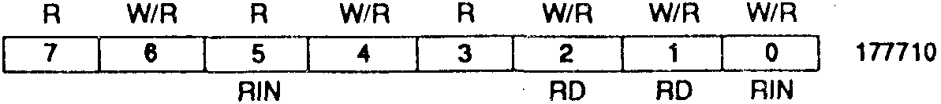
Рис. 29
0 разряд: режим таймера. Лог. 1 - ПУСК, лог. 0 - СТОП.
В режиме "СТОП" счетчик загружается из буферного регистра. При программировании требуется учитывать интервал времени между занесением нового значения в буферный регистр и пуском таймера.
1, 2 разряды - управление тактовой частотой таймера (см. табл. 22).
Таблица 22

 | 2 | 1 | Период тактовой частоты, T
1 | 0 | 0 | 2 мкс
2 | 0 | 1 | 4 мкс
4 | 1 | 0 | 8 мкс
8 | 1 | 1 | 16 мкс
3 разряд: ошибка переполнения. Устанавливается при установленном разряде 7, если вычитаемое вновь равно 0 (обнуление после переполнения счетчика), сбрасывается после чтения регистра состояния.
4 разряд: разрешение прерывания по внешнему событию (адрес вектора прерывания 310).
Лог.1 - прерывание возникает, если разряд 5 установлен.
Лог.0 - запрос на прерывание снимается.
5 разряд: готовность внешнего события. Устанавливается сменой логического значения внешнего события. Сбрасывается чтением регистра текущего значения.
6 разряд: разрешение прерывания при обнулении счетчика таймера (адрес вектора прерывания 304).
Лог.1 - прерывание возникает, если разряд 7 установлен.
7 разряд: готовность при обнулении счетчике. Устанавливается при обнулении счетчика, сбрасывается чтением регистра текущего значения.

7.4.7. Системный регистр управления
Формат регистра приведен на рис. 30.
Формат рагистра управления
Рис. 30
0 разряд: вход чтения данных с магнитной ленты; R.
При смене информации на пинии чтения формируется прерывание с адресом вектора 310 (прерывание по внешнему событию), если разряд 2 установлен, а разряд 3 очищен. Лог.1 - при чтении разряда соответствует отрицательному перепаду на линии, а лог.0 - положительному.
1 разряд: выход записи данных на магнитную ленту; R/W, RIN.
Лог.1 при записи в разряд соответствует отрицательному перепаду на линии.
2 разряд: разрешение приема информации по линии внешнее событие; W/R.
Лог.1 в разряде разрешает прием информации с магнитной ленты. Лог.0 - блокирует прием информации с магнитной ленты, при этом разряд 0 считывается как лог.1.
3 разряд: управление подключением к пинии внешнее событие, либо линии чтения с магнитной ленты, либо линии "индекс" из канального разъема ПП; W/R.
Лог.1 в разряде - включена линия "индекс".
Лог.0 в разряде - включена линия приема с МЛ.
4 разряд: управление состоянием на выводе ЦП "HALT"; W/R, RD.
Лог.0 - режим ЦП "USER";
Лог.1 - режим ЦП "HALT".
5 разряд: управление ЦП по пинии "ПОСТ"; W/R, RD.
Лог.0 - подготовить ЦП к запуску по программе включения питания.
Лог.1 - останов ЦП.
6, 14 разряды не используются.
7 разряд: линия управления звуковым сигналом; W/R, RIN.
Смена логических уровней с некоторой частотой соответ-ствует той же частоте звукового сигнала, если в разрядах 8-12 лог.0. Но при этом лог.1 соответствует низкий уровень напряжения на устройстве воспроизведения звука, лог.0 соответствует высокий уровень напряжения независимо от информации в разрядах 8-12.
8-12 разряды: разрешают прохождение сетки звуковых частот при лог.1 в разрядах. Сборка отдельных звуковых частот по "и" может быть промодулирована программно формируемой частотой с помощью разряда 7 (см табл. 23).
Таблица 23

7 | 12 | 11 | 10 | 9 | 8 | Частота звукового сигнала F
Программно формируется | 0 | 0 | 0 | 0 | 0 | Соответствует программе
1 | 0 | 0 | 0 | 0 | 1 | 60 Гц
 | 0 | 0 | 0 | 1 | 0 | 250 Гц
 | 0 | 0 | 1 | 0 | 0 | 500 Гц
 | 0 | 1 | 0 | 0 | 0 | 1 кГц
 | 1 | 0 | 0 | 0 | 0 | 8 кГц
0 | Звук отключен
1 | Комбинация логических значений |  |  |  |  | Сборка сетки частот по "и"
Программно формируется | * | * | * | * | * | Сборка сетки частот по "и", промодулирована программой
Примечание. Значения частот звукового сигнала приведены для периода входной частоты таймера 16 мкс.
13 разряд: резерв; W/R, RIN.
14 разряд: не используется.
15 разряд: управление пуском ЦП по линии "ПИТ"; W/R, RD
Лог. 1 - первая запись "лог. 1" после включения питания обеспечивает пуск ЦП по программе с адреса 160000.
Лог. 0 - вызывает прерывание программы ЦП с адресом вектора 24.
Последующие записи "лог. 0" подготавливают ЦП к очередному прерыванию по вектору 24.

7.5. Временная диаграмма работы ОЗУ ЭВМ
Обращение к ОЗУ проводится в следующих процессах:
- чтение содержимого ВОЗУ для передачи на экран ТВ;
- обращение к ОЗУ ЦП;
- обращение к ОЗУ ПП;
- обращение к планам памяти ВОЗУ.
Первый процесс синхронный, периодичный. Его временная диаграмма определена требованиями телевизионной развертки. На временной диаграмме обращений к ОЗУ (см. рис. 31) этот процесс проводится в отрезке времени, обозначенном Ц.Э. - цикл обращения к экранной памяти.
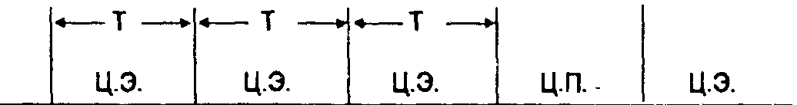
Т - время цикла.
Т = 320 нс.
Рис. 31
Отрезок времени, обозначенный Ц.П. (цикл обращения процессора), отводится для возможного (если требуется по программа) обмена данными между активным устройством и ОЗУ.
Процессы обращения активного устройства к ОЗУ проводятся во время Ц.П., если запрос арбитра на обращение зафиксирован раньше, во время цикла Ц.Э.
При фиксации запроса во время Ц.П. арбитр предоставляет для обмена только следующий цикл Ц.П.
Процессы обращения ЦП и ПП могут проходить одновременно - каждый к своей зоне ОЗУ. Процесс обращения к планам памяти через регистровые механизм занимает время цикла Ц.П. Временная диаграмма обращения к ОЗУ ЦП на фоне работы механизма доступа к планам экранной памяти приведена на рис. 32.
Временная диаграмма обращения к ОЗУ ЦП на фоне работы регистрового механизма доступа к экранной памяти приведена на рис. 32.

Временная диаграмма обращения к ОЗУ ЦП на фоне работы регистрового механизма доступа к экранной памяти
Рис. 32

8. УПРАВЛЕНИЕ СИСТЕМОЙ ВВОДА-ВЫВОДА
Контроллеры устройств ввода-вывода, входящие в ЭВМ, можно разделить на две группы.
К первой группе относятся контроллеры локальной сети и стыка С2. Эти контроллеры доступны центральному процессору непосредственно, работа с ними проводится по программам пользователя.
Ко второй группе относятся контроллеры следующих устройств:
- накопителя на гибких магнитных дисках (внешний контроллер КМД УК);
- клавиатуры;
- алфавитно-цифрового и графического дисплея;
- параллельного программируемого интерфейса и печатающего устройства;
- накопителя на основе бытового кассетного магнитофона;
- ПЗУ на внешней кассете;
- генератора звукового сигнала.
Функции контроллеров этой группы устройств реализованы программно-аппаратно под управлением ПП.
Центральному процессору они представлены регистрами каналов 0, 1 и 2 байтового параллельного системного интерфейса.
По этим каналам между ЦП и ПП организована передача команд и данных, определяющих выполнение программы эмуляции контроллеров одного из устройств второй группы.
Подробно система ввода-вывода описана в документе "Работа с внешними устройствами. У100031 90 01".

8.1. Эмуляция контроллеров графического, алфавитно-цифрового дисплеев, клавиатуры
Алфавитно-цифровой дисплей представлен ЦП регистрами канала К0.
На аппаратном уровне формируются коды - номера выбранной клавиши - и передаются в программу, исполняемую ПП. ПП ставит в соответствие полученному коду, например, код КОИ-7 по программе пультового терминала VT-52 и передает его по канальным регистрам канала К0 центральному процессору.
ЦП передает по каналу К0 последовательность байтов для печати на экране телевизионного монитора алфавитно-цифровой информации и по каналу К1 информацию для графического отображения на экране монитора.
ПП интерпретирует полученную информацию по каналам К0 и К1 и управляет регистрами, формирующими изображение на экране телевизионного монитора.

8.2. Эмуляция контроллера накопителя на гибких магнитных дисках
Программа начальной загрузки операционной системы, например, ОС ДВК, размещенная в "скрытой" области памяти ЦП, по каналу К2 передает блок параметров массива, который требуется считать с дискеты.
Программно-аппаратные средства магистрали ПП обмениваются информацией с диском, пересылают массив с помощью регистров РА и РД в указанную в блоке параметров область памяти ЦП и осуществляют запуск ЦП на загруженную программу.
Дальнейшая работа с диском идет под управлением загруженной системы, содержащей программу-драйвер работы с накопителем.

8.3. Эмуляция контроллеров параллельного программируемого интерфейса
Соответствующие драйверы, входящие в состав управляющей системы, по каналу К1 передают команды с параметрами в магистраль ПП.
ПП по специальной программе управляет регистрами параллельного интерфейса, к которому, в частности, может быть подключено печатающее устройство D100.

8.4. Эмуляция контроллера ПЗУ на внешней кассете
Через регистровый механизм РА, РД под управлением начального загрузчике или операционной системы по каналу К1 осуществляется передача информации с кассеты ПЗУ в память ЦП.

8.5. Эмуляция контроллера накопителя на основе бытового магнитофона
Магистраль ПП программно-аппаратно обеспечивает запись/чтение частотно модулированного сигнале со скоростью 1200, 2400 бод. Драйвер обеспечивает работу с файлами: текстовыми на BASIC, текстовыми в кодах "ASCII", в машинных кодах.
Массивы для записи на ленту (считанные с ленты) передаются по прямому доступу из (в) ОЗУ ЦП с использованием канала К2 для передачи команд с параметрами. Работа с контроллером в целом аналогична изложенной в п. 8.2.

8.6. Работа с генератором звукового сигнала
По каналу К1 передаются команды с параметрами для указания частоты и длительности звукового сигнала.
Сигнал формируется программно с использованием системного таймера магистрали ПП.

8.7. БИС контроллеров внешних устройств
ЭВМ в основном построена на интегральных схемах на основе универсальных вентильных матриц, выполненных по K-МОП и N-МОП технологиям. Состав БИС и функции, выполняемые ими, отражены в табл. 24. Подробно работа БИС описана в соответствующих картах заказа. На внешние разъемы интерфейсных устройств сигналы, вырабатываемые БИС, подаются через формирующие или буферные схемы 155 серии.
Таблица 24

Наименование, тип БИС | Технология | Функции БИС | Децимальный номер карты заказа
КР 1801ВП1-055 | N-МОП | Буфер, развязка по емкостной нагрузке | ЩИ3.414.243 Д
КР 1801ВП1-065 | N-МОП | Асинхронный приемо-передатчик (контроллер СА, интерфейсный стык С2) | ЩИ3.414.267 Д
КР 1801ВП1-097 | N-МОП | Контроллер накопителя на гибких магнитных дисках | ЩИ3.414.352 Д
КР 1801ВП1-120 | N-МОП | Встроенный асинхронный приемо-передатчик. Связь каналов ЦП и ПП | 3.414.189 Д
КР 1515ХМ1-031 | К-МОП | Контроллер клавиатуры, программируемый таймер, контроллер магнитофона, запуск ЦП, контроллер звукового сигнала | 3.414.188 Д
КР 1515ХМ1-032 | К-МОП | Контроллер ОЗУ ПП, часть функции управления ОЗУЭ, управление конфигурацией адресного пространства в канале ПП, в т.ч. управление кассетами ПЗУ), регистр начального пуска ПП, компаратор адресов устройств ПП | 3.414.190 Д
КР 1515ХМ1-036 | К-МОП | Контроллер ВОЗУ, регенерация ОЗУ динамического типа, формирование и выдача изображения, арбитр доступа к ОЗУ микроэвм | 3.414.275 Д
КР 1515ХМ1-039 | К-МОП | Контроллер ОЗУ ЦП, компаратор адресов устройств ЦП, регистр-ловушка | 3.414.205 Д

9. ФУНКЦИОНИРОВАНИЕ ЭВМ ПО ВКЛЮЧЕНИИ ПИТАНИЯ

В процессе работы ЭВМ по включении питания можно выделить две фазы:
- установление номинального питающего напряжения на шине +5 В;
- пуск процессоров по программе.
Первая фаза длится 0,1-0,2 с. За это время экспоненциально устанавливается питающее напряжение и все компоненты схемы приводятся к нормальному режиму функционирования.
Схема запуска процессоров удерживает нижний уровень на входах DCLO (АИП) ПП в течение 0,3-0,5 с после подачи питающего напряжения. В это время ПП выставляет сигнал "INIT" (сброс), устанавливающий все устройства (включая внешние) в исходное состояние. Начальная установка завершается подачей верхнего уровня на вход DCLO. ПП снимает сигнал "INIT".
Во второй фазе включения, с задержкой 2-5 мкс формируется сигнал "ACLO" на входе ПП (линия АСП канала). Процессор переходит к выполнению программы инициализации:
1) Считываются данные (D) с внешнего регистра по процедуре безадресное чтение.
D= 160000.
2) Формируется адрес вектора начального пуска (АВП).
АВП = D =160000.
3) Загружается счетчик команд (R7) значением ячейки памяти по адресу 160000.
R7 = (160000) = (в зависимости от программы).
4) Загружается регистр состояния процессора (РСП) значением ячейки (АВП+2)=160002.
РСП = (160002) = 200.
5) Анализируется состояние источников прерывания, и т.к. прерывания замаскированы, то ПП переходит к выполнению программы, размещенной с адреса, указанного в R7.
6) Подготавливается к включению ЦП командой ПП:
BIS #40, 177716; BIC #40, 177716
Команда формирует сигнал DCLO на входе ЦП.
7) Включается центральный процессор по программе периферийного командой:
BIS #100000, 177716
Команда формирует сигнал "ACLO" на входе ЦП, который выполняет программу инициализации (см. выше п. 1-3).
Команда "RESET" в магистрали ЦП вырабатывает сигнал "INIT", который устанавливает в исходное состояние устройства канала ЦП. По завершении выполнения команды формируется векторное прерывание с адресом вектора 314 в канале ПП. По программе обработки прерывания ПП осуществляет установку устройств, подключенных к каналу ПП. Команда "RESET" в канале ПП вызывает исходную установку устройств, подключенных к этому каналу.

10. МАРКИРОВАНИЕ И ПЛОМБИРОВАНИЕ
10.1. Маркировка ЭВМ выполнена согласно конструкторской документации 1.700.016 СБ.
10.2. ЭВМ имеет маркировку, предусматривающую:
- товарный знак предприятия-изготовителя;
- сокращенное обозначение наименования изделия;
- заводской номер;
- месяц и год выпуска.
ЭВМ
"Электроника МС 0511"
Инструкция по эксплуатации
1.700.016 ИЭ

1987
СОДЕРЖАНИЕ

1. ВВЕДЕНИЕ 35
2. ОБЩИЕ УКАЗАНИЯ 35
3. УКАЗАНИЯ МЕР БЕЗОПАСНОСТИ 40
4. ПОРЯДОК УСТАНОВКИ 40
5. ПОДГОТОВКА К РАБОТЕ 40
6. ПОРЯДОК РАБОТЫ 41
7. ПРОВЕРКА ТЕХНИЧЕСКОГО СОСТОЯНИЯ 41
8. ВОЗМОЖНЫЕ НЕИСПРАВНОСТИ И СПОСОБЫ ИХ УСТРАНЕНИЯ 41
9. ТЕХНИЧЕСКОЕ ОБСЛУЖИВАНИЕ 42
10. ПРАВИЛА ХРАНЕНИЯ 42
11. ТРАНСПОРТИРОВАНИЕ 42

1. ВВЕДЕНИЕ
1.1. Данная инструкция по эксплуатации является документом, регламентирующим порядок и правила эксплуатации ЭВМ "Электроника МС 0511" 1.700.016 (далее по тексту - ЭВМ) для поддержания ее в постоянной готовности к действию.
1.2. Инструкция содержит информацию, необходимую для включения и работы с ЭВМ, ее обслуживания и технического ухода. Приводятся краткие сведения, полезные при эксплуатации ЭВМ в составе комплекса вычислительного учебного (КВУ) "Электроника МС 0202" 1.700.015.
1.3. При работе с ЭВМ необходимо руководствоваться следующими документами:

- ЭВМ "Электроника МС 0511". Паспорт 1.700.016. ПС.
- ЭВМ "Электроника МС 0511". Техническое описание. 1.700.016 ТО.
- Устройство вычислителя. Схема электрическая принципиальная. 3.059.316 Э3. Перечень элементов. 3.059.316 ПЭ3.
- Комплекс вычислительный учебный "Электроника МС0202". 1.700.015 ИЭ.

2. ОБЩИЕ УКАЗАНИЯ
2.1. Перед началом эксплуатации внимательно ознакомьтесь с данной инструкцией.
2.2. ЭВМ используется в составе рабочих мест учащихся (РМУ) и преподавателя (РМП) в КВУ.
ЭВМ является основным устройством в КВУ, обеспечивающим ввод, вывод и содержательную обработку информации. ЭВМ обеспечивает ввод-вывод информации со следующих внешних устройств (содержит контроллеры этих устройств):
- клавиатура (встроена в ЭВМ);
- видеомонитор;
- печатающее устройство;
- кассета ПЗУ;
- кольцевая локальная сеть;
- интерфейс стык С2;
- накопитель на гибких магнитных дисках (НГМД), совместно с контроллером КМД;
- бытовой кассетный магнитофон.
В зависимости от назначения рабочего места в КВУ устанавливается состав используемых внешних устройств. РМУ имеет в составе видеомонитор и допускает подключение магнитофона или кассеты ПЗУ. РМП, кроме того, имеет в составе контроллер КМД, накопитель на гибких дисках, печатающее устройство. Связь между РМУ и РМП и организация их взаимодействия регламентируется эксплуатационной документацией на комплекс вычислительный учебный "Электроника МС 0202" 1.700.015.
2.3. Функции контроллеров (кроме контроллеров локальной сети и стыка С2) внешних устройств реализованы на программно-аппаратном уровне с применением процессора ввода-вывода (периферийный процессор).
2.4. Носителем программ, управляющих процессом ввода-вывода, является постоянное запоминающее устройство (ПЗУ); в нем же размещены специальные программы, управляющие взаимодействием центрального и периферийного процессоров, пакет графических программ.
2.5. Аппаратные средства и архитектура ЭВМ описаны в техническом описании 1.700.016 ТО.
Структурная схема, иллюстрирующая состав устройств ЭВМ, приведена на рис. 1.
Внешний вид ЭВМ приведен на рис. 2 - 4.
2.6. ЭВМ имеет следующие режимы работы:
- пультовый терминал;
- автономный (без связи в локальной сети);
- в составе локальной сети.
В режиме пультового терминала, используя команды пультового терминала, вы имеете возможность доступа к ячейкам памяти ОЗУ и регистрам ЦП, задания точек останова при отладке программы, пуска процессора в шаговом режиме или по заданному адресу, загрузки программ с устройств ввода. Команды пультового терминала задаются с клавиатуры. Состав используемых в этом режиме клавишей и их на значение приводится в табл. 1.

Автономный режим работы ЭВМ в составе внешних устройств, определенных в КВУ, позволяет вам работать с ЭВМ на персональном рабочем месте под управлением программ пользователя (например, ФОДОС-2, BASIC, программы, написанные на BASIC и др.). Клавиатура в этом случае используется в соответствии с руководством оператора на загруженную программу (например, при загрузке ФОДОС-2 используется "Методика проверки работоспособности КВУ 00031-01 34 01). При работе в локальной сети используется руководство "Локальная сеть. Руководство оператора" 00031-01 34 03.
Таблица 1
Символ | Наименование команды
→ | Открыть ячейку по текущему или заданному адресу
← | Занести содержимое в ячейку по текущему адресу
↑ | Занести содержимое по текущему адресу и открыть предыдущую ячейку
↓ | Занести содержимое по текущему адресу и открыть следующую ячейку
HP/→ | Открыть ячейку косвенно по абсолютному адресу
HP/↓ | Открыть ячейку косвенно по относительному адресу
HP/← | Вернуться на предыдущий уровень косвенной адресации (16 уровней)
R0...R7  RS | Открыть RON, RS
RR | Открыть все регистры
← | Занести содержимое в текущий регистр
↑ | Занести содержимое в текущий регистр и открыть предыдущий (R0...R7)
↓ | Занести содержимое в текущий регистр и открыть следующий (R0...R7)
А0...A3 | Открыть адрес останова
AA | Открыть все адреса останова
← | Установить текущий адрес останова
↑ | Установить текущий адрес останова и открыть предыдущий
↓ | Установить текущий адрес останова и открыть следующий
ИСП | Пуск программы по заданному адресу либо по содержимому R7
ПРОБЕЛ | Пуск программы по заданному адресу либо по содержимому R7 на один шаг
ЗБ | Удаление предыдущего символа
T0...T7 | Запуск тестов диагностики
СТОП | Выход в пультовый режим
Примечание. Символ "@" - приглашение к работе в режиме пультового терминала.
2.7. Корпус ЭВМ имеет следующие разъемы для подключения внешних устройств (см. рис. 2 - 4):
"МГ" - бытового магнитофона, см. табл. 2.
"ВМ" - видеомонитора, см. табл. 3.
"ПУ" - печатающего устройства, см. табл. 4.
"С2" - интерфейса стык С2, см. табл. 5.
"СА" - локальной сети, см. табл. 6.
"ВУ1","ВУ2" - контроллера КМД УК, кассеты ПЗУ см. табл. 7.
"Сброс" - кнопка перезапуска ЭВМ.

Таблица 2
Обозначение разъема | Номер контакта | Обозначение сигнала | Наименование и назначение сигнала | Примечание
МГ | 1,4 | ПД | Передача данных | Запись информации
 | 2 | ОБЩ | Общий
 | 3,5 | ПрД | Прием данных | Считывание информации
Таблица 3
Обозначение разъема | Номер контакта | Обозначение сигнала | Наименование и назначение сигнала | Примечание
ВМ | 10 | СС | Совмещенный сигнал синхронизации /строчный и кадровый/ | Полный сигнал: совмещенный синхронизации и зеленый - подается на вывод 4 установкой перемычки S1 в схеме устройства вычислителя 3.058.316 Э3.
 | 2,4,6,8 | ОБЩ | Общий
 | 5 | K/R/ | Сигнал управления красным цветом
 | 3 | З/G/ | Сигнал управления зеленым цветом
 | 1 | С/В | Сигнал управления синим цветом | На заводе-изготовителе перемычка S1 установлена.
 | 9 | ВИДЕО | Видеосигнал | Для монохромного видеомонитора
 | 7 | ЗВУК | Выход схемы формирования звукового сигнала
Таблица 4
Обозначение разъема | Номер контакта | Обозначение сигнала | Наименование и назначение сигнала | Назначение при подключении печатающего устройства /ПУ/
ПУ | 39,40 | +5В | Технологический вывод
 | 1 | РС7 | Порт С источник разряд 7 | Строб данных
 | 3 | РА0 | Порт А источник разряд 0 | Данные, D0
 | 5 | РА1 | Порт А источник разряд 1 | Данные, D1
 | 7 | РА2 | Порт А источник разряд 2 | Данные, D2
 | 9 | РАЗ | Порт А источник разряд 3 | Данные, D3
 | 11 | РА4 | Порт А источник разряд 4 | Данные, D4
 | 13 | РА5 | Порт А источник разряд 5 | Данные, D5
 | 15 | РА6 | Порт А источник разряд 6 | Данные, D6
 | 17 | РА7 | Порт А источник разряд 7 | Данные, D7
 | 4,6,8,10,12, 14,16,18,20, 22,24,26,28 | ОБЩ | Общий | Общий
 | 19 | РВ0 | Порт В приемник разряд 0 | Конец бумаги
 | 21 | РВ1 | Порт В приемник разряд 1 | Готовность ПУ
 | 23 | РВ2 | Порт В приемник разряд 2 | Буфер пуст
 | 25 | РВ3 | Порт В приемник разряд 3 | Ошибка печати
 | 29 | РВ4 | Порт В приемник разряд 4 | то же
 | 30 | РВ5 | Порт В приемник разряд 5 | то же
 | 31 | РВ6 | Порт В приемник разряд 6 | то же
 | 27 | РВ7 | Порт В приемник разряд 7 | Запрос данных
 | 2 | ГИ | - | ЭВМ готова к работе
 | 32 | РС0 | Порт С приемник разряд 0 | ЭВМ готова к работе
 | 33 | РС1 | Порт С приемник разряд 1 | то же
 | 34 | РС2 | Порт С приемник разряд 2 | то же
 | 35 | РС3 | Порт С приемник разряд 3 | то же
 | 36 | РС4 | Порт С источник разряд 4 | то же
 | 37 | РС5 | Порт С источник разряд 5 | то же
 | 38 | РС6 | Порт С источник разряд 6 | то же
Таблица 5
Обозначение разъема | Номер контакта | Обозначение сигнала | Наименование и назначение сигнала | RS-232C | Разъем DB25S | Разъем DB9S
С2 | 1,10 | 102 | Сигнальное заземление | SG | 7 | 5
 | 2 | 108 | ЭВМ готова к работе | DTR | 20 | 4
 | 3 | +5В | Технологический вывод
 | 4,5 | 103 | Передаваемые данные | TD | 2 | 3
 | 6 | 104 | Принимаемые данные | RD | 3 | 2
 | 7 | 109 | Уровень принимаемого сигнала | DCD | 8 | 1
 | 8 | ? | ?
 | 9 | 107 | Аппаратура передачи данных готова | DSR | 6 | 6
Таблица 6
Обозначение разъема | Номер контакта | Обозначение сигнала | Наименование и назначение сигнала | Примечание
СА | 1 | ВХ1 | Вход 1 приема информации | -
 | 2 | ВХ2 | Вход 2 приема информации | -
 | 3,4,6,8 | ОБЩИЙ | Общий | -
 | 9 | ВЫХ1 | Выход 1 передачи информации | -
 | 10 | ВЫХ2 | Выход 2 передачи информации | -
Таблица 7
Обозначение разъема | Номер контакта | Обозначение сигнала | Наименование и назначение сигнала | Примечание
ВУ1, ВУ2 | А1, А24 | +5В | Напряжение питания +5В | Допускается подключение устройств с током потребления не более 0,5А к каждому разъему
 | А2 | АД15 | Линия адрес/данные разряд 15
 | А4 | 4,0 МГЦ | Тактовая частота контроллера КМД
 | А5 | ППР | Выход разрешения прерывания | -
 | А6 | ВУ | Выбор внешнего устройства | -
 | А7 | ПВ | Подтверждение выбора | -
 | А8 | БАЙТ | Вывод байта | -
 | А9 | ПОСТ | Постоянное питание нормально | Технологический вывод
 | А10 | ТПР | Требование прерывания | -
 | А12 | СЕ3 | Управление выбором кассеты ПЗУ | -
 | А14 | ВВОД | Ввод данных | -
 | А15 | СИА | Сигнал синхронизации активного устройства | -
 | А16 | АД05 | Линия адрес/данные разряд 5 | -
 | А17 | АД07 | Линия адрес/данные разряд 7 | -
 | А18 | АД09 | Линия адрес/данные разряд 9 | -
 | А19 | АД11 | Линия адрес/данные разряд 11 | -
 | А20 | АД03 | Линия адрес/данные разряд 3 | -
 | А21 | АД01 | Линия адрес/данные разряд 1 | -
 | А22 | АД13 | Линия адрес/данные разряд 13 | -
 | А23, Б2 | - | Пуск ПП после блокировки на время установки кассеты ПЗУ
 | Б1, Б24 | ОБЩИЙ | Общий | -
 | Б3 | РЕЖ2 | Установка режима работы контроллера КМД /40-80/ дорожек НГМД | Перемычка в контроллере КМД
 | Б6 | ТПД | Требование прямого доступа | -
 | Б7 | ППДО | Выходной сигнал предоставления прерывания
 | Б8 | ВЫВОД | Вывод данных
 | Б9 | ПИТ | Сетевое питание нормально | Технологический вывод
 | Б10 | СБРОС | Установка устройств в исходное состояние
 | Б11 | ИНДЕКС | Интерфейс контроллер КМД
 | Б13 | СЕ2 | Выбор банка в кассете ПЗУ | Выбор осуществляется комбинацией сигналов СЕ1, СЕ2
 | Б14 | СЕ1 | Выбор банка в кассете ПЗУ
 | Б15 | СИП | Сигнал синхронизации пассивного устройства | -
 | Б16 | АД14 | Линия адрес/данные разряд 14 | -
 | Б17 | АД06 | Линия адрес/данные разряд 6 | -
 | Б18 | АД08 | Линия адрес/данные разряд 8 | -
 | Б19 | АД10 | Линия адрес/данные разряд 10 | -
 | Б20 | АД02 | Линия адрес/данные разряд 2 | -
 | Б21 | АД00 | Линия адрес/данные разряд 0 | -
 | Б22 | АД12 | Линия адрес/данные разряд 12 | -
 | Б23 | АД14 | Линия адрес/данные разряд 14 | -

Пример подключения печатающего устройства D100M к разъему "С2" приведен на рис. 5.

Пример подключения печатающего устройства D100:
Рис. 5
Интерфейс бытового магнитофона обеспечивает уровень выходного сигнала на частоте 2400 Гц амплитудой не менее 0,3 В. На входе ЭВМ амплитуда сигнала должна быть не менее 0,2 В в диапазоне частот 1000 - 3000 Гц.
Интерфейс видеомонитора обеспечивает работу на нагрузку 75 Ом, формируя положительные импульсы амплитудой не менее 1,0 В. Параллельный программируемый интерфейс (разъем ПУ) имеет на линиях-источниках буферы с открытым коллектором и обеспечивает на каждой линии входной втекающий ток не более 39 мА. Линии приемников содержат делители напряжения (см. рис. 6).

Входные цепи линий-приемников
Рис. 6
Интерфейс стык С2 обеспечивает работу на скорости 9600 бод в формате посылок 8 бит без формирования и контроля бита паритета. Соответствие логических и физических уровней в точках стыка приведено в табл. 8.
Таблица 8
Логическое значение | Данные |  | Цепи управления
Логическое значение | 0 | 1 | 0 | 1
Напряжения в точке стыка | Больше  +3 В | Меньше  -3 В | Меньше  -3 В | Больше  +3 В

Примечание. Физические уровни в точках стыка не должны превышать: |±12| В.
Интерфейс локальной сети обеспечивает работу на скорости 57600 бод в формате посылок 8 бит без формирования и контроля бита паритета. Контроллер СА содержит блок переключателей, доступный при открытом люке в днище корпуса ЭВМ. Переключатель обеспечивает установку адреса ЭВМ (номер ЭВМ) в кольцевой локальной сети.
Установка переключателей по стрелке (включение) означает увеличение номера ЭВМ. Адрес устанавливается по двоичной системе. Переключатель с меньшим номером имеет меньший вес разряда. Входы и выходы интерфейса сети имеют трансформаторную развязку.
Интерфейс кассеты ПЗУ и КМД обеспечивает работу на одну ТТЛ-нагрузку 1,6 мА, 30 пФ по каждой линии каждого разъема.

3. УКАЗАНИЯ МЕР БЕЗОПАСНОСТИ
3.1. К работе на ЭВМ допускаются лица, изучившие настоящую инструкцию по эксплуатации, а также прошедшие инструктаж по безопасности труда.
3.2. На ЭВМ может работать один специалист, имеющий первую квалификационную группу по технике безопасности.
3.3. Наладочные работы и ремонт ЭВМ могут производить специалисты, прошедшие специальный курс обучения по электронной и электромеханической аппаратуре и имеющие квалификационную группу по технике безопасности не ниже третьей для оборудования с напряжением до 1000 В.
3.4. Наладочные работы, осмотр и ремонт ЭВМ производить только после отключения питания с помощью тумблера "СЕТЬ" и отсоединения кабеля питания от сети переменного тока.
3.5. Перед эксплуатацией при отключенном питании ЭВМ необходимо убедиться:

- в наличии и исправности защитного заземления;
- в наличии и соответствии по току предохранителей.

4. ПОРЯДОК УСТАНОВКИ
4.1. ЭВМ устанавливается на рабочем месте преподавателя и на рабочих местах учеников в составе КВУ "Электроника МС 0202".
4.2. До включения ЭВМ в сеть, с целью улучшения теплового режима, в вентиляционные пазы со стороны днища ЭВМ, применяя небольшое усилие, вставить ножки (см. рис. 7), которые удерживаются в пазах защелками. Ножки входят в комплект ЭВМ.
4.3. До включения ЭВМ в сеть после длительного хранения рекомендуется провести многократное (не менее 5 раз) нажатие.
Вид на ЭВМ снизу
Рис. 7

5. ПОДГОТОВКА К РАБОТЕ
5.1. Убедитесь в исправности соединительных кабелей.
5.2. Убедитесь в правильности соединения ЭВМ с устройством соединительным и в правильности подключения к ЭВМ видеомонитора, печатающего устройства, устройства КМД УК и накопителя на магнитных дисках в соответствии со схемой электрической У11.700.015 Э6.
5.3. Установите переключатель сетевого питания в положение, соответствующее отключенному состоянию ЭВМ.
5.4. Установите переключатели сетевого питания в положение, соответствующее отключенному, на всех других устройствах.
5.5. Подключите ЭВМ и видеомонитор с помощью кабелей питания к сетевым розеткам 42 В, накопитель и печатающее устройство - к розеткам 220 В.

6. ПОРЯДОК РАБОТЫ
6.1. Переключателями сетевого питания подключите видеомонитор, накопитель на магнитных дисках и печатающее устройство к питающей сети.
6.2. В последнюю очередь установите переключатель сетевого питания ЭВМ в положение "Включено".
На верхней панели ЭВМ установлен светодиод индикации питания +5В. Положению переключателя "Включено" соответствует свечение индикатора.
6.3. По включении питания запускается стартовый тест, который осуществляет контроль устройств ЭВМ и в случае неисправности выдает диагностическое сообщение.
6.4. Если дополнительные устройства подключены, то на экране отображается меню, позволяющее выбрать один из режимов работы с ЭВМ.
Меню на экране ЭВМ имеет следующий вид:

Режим работы.
- ДИСК (0-З): 0
- КАССЕТА ПЗУ (1-2): 1
- СЕТЬ
- СТЫК С2
- КНМЛ
- ОТЛАДКА
- ТЕСТИРОВАНИЕ

Выбор в меню соответствующего режима работы осуществляется последовательным нажатием клавиш <↓> и <↑>. При этом выбранная в меню строка будет отображаться инверсно. Для исполнения выбранного режима необходимо нажать клавишу <ИСП>. После этого ЭВМ переходит в выбранный режим работы.
При работе с диском или кассетой ПЗУ требуется предварительно указать номер накопителя или кассеты, откуда предполагается произвести загрузку. Для этого, выбрав соответствующий режим, необходимо нажать клавишу <→> (СТРЕЛКА ВПРАВО). Курсор переместится в конец строки.
6.5. Далее надо ввести номер накопителя или номер кассеты ПЗУ и нажать клавишу <ИСП>.
6.6. Если дополнительные устройства не подключены, то автоматически проводится загрузка информации в ЭВМ из локальной сети. При этом на экран выдается сообщение:
ЗАГРУЗКА ИЗ СЕТИ
В этом состоянии РМУ будет находиться до тех пор, пока не произойдет загрузка (или запуск) программы, переданной по локальной сети. Дальнейшая работа проводится в соответствии с руководством "Локальная сеть. Руководство оператора" 00031-01 34 03.
6.7. Работа с ЭВМ завершается в следующей последовательности:
- извлеките гибкие магнитные диски из накопителя;
- отключите ЭВМ от сети с помощью переключателя сетевого питания;
- отключите от сети с помощью сетевого переключателя видеомонитор, накопитель на магнитных дисках и печатающее устройство;
- отсоедините кабели питания ЭВМ, видеомонитора, накопителя и печатающего устройства от сетевых розеток.

7. ПРОВЕРКА ТЕХНИЧЕСКОГО СОСТОЯНИЯ
7.1. Проверка технического состояния ЭВМ проводится в составе РМУ или РМП в соответствии с "Методикой проверки работоспособности КВУ. Руководство оператора" 00031-01 34 01. В методике содержится порядок работы со встроенными средствами контроля работоспособности ЭВМ и указываются критерии оценки работоспособности.

8. ВОЗМОЖНЫЕ НЕИСПРАВНОСТИ И СПОСОБЫ ИХ УСТРАНЕНИЯ
8.1. Основные возможные неисправности и способы их устранения приведены в табл. 9.
Таблица 9

Наименование неисправности | Вероятная  причина | Метод устранения | Примечание
Нет индикации вторичного питания +5 В | Не подается первичное питание 42 В | Восстановить контакты в цепи первичного питания
Нет загрузки по локальной сети | Нет контакта в соединительном кабеле или разъемных соединениях | Восстановить контакт в соответствии со схемой разъемного соединения
Нет загрузки с НГМД или кассеты ПЗУ | Не установлен КМД или кассета ПЗУ | Установить КМД или кассету ПЗУ
Нет изображения на экране видеомонитора | 1. Нет контакта в  соединительном  кабеле | 1. Восстановить контакт в соответствии со схемой разъемного соединения
 | 2. Не исправен видеомонитор | 2. Заменить видеомонитор

9. ТЕХНИЧЕСКОЕ ОБСЛУЖИВАНИЕ
9.1. Перечень работ для технического обслуживания приведен в табл. 10.
Таблица 10

Периодичность обслуживания | Содержание работ и методы проведения | Технические требования | Приборы, материал для проведения работ
Ежедневно перед началом работы | Проверка работоспособности | Раздел 7 настоящей инструкции
9.2. Техническое освидетельствование ЭВМ базируется на проверке работоспособности ЭВМ с помощью встроенных тестов контроля работоспособности по методике проверки работоспособности (раздел 7).
Техническое освидетельствование проводится при вводе ЭВМ в эксплуатацию и после ремонта в течение срока службы.

10. ПРАВИЛА ХРАНЕНИЯ
10.1. ЭВМ хранят в транспортной таре 4.170.047 в складских помещениях при температуре воздуха от 5 до 35°С и относительной влажности не более 85%.
В помещении для хранения не должно быть агрессивных примесей (паров кислот, щелочей), вызывающих коррозию.

11. ТРАНСПОРТИРОВАНИЕ
11.1. ЭВМ, упакованные в транспортную тару 4.170.047, могут транспортироваться на любое расстояние железнодорожным, автомобильным и авиатранспортом, в условиях, установленных ГОСТ 21552-84.
При транспортировании должна быть обеспечена защита транспортной тары с упакованными частями ЭВМ от атмосферных осадков. Расстановка и крепление груза в транспортных средствах должны обеспечивать устойчивое положение груза при транспортировании. Смещение груза при транспортировании не допускается.
11.2. В пределах города ЭВМ допускается транспортировать без упаковки, но с обязательной защитой от атмосферных осадков и ударов при транспортировании.

Обозначение | Код | Позиционное обозначение
Обозначение | Код | 3 | 4 | 
1.700.016 | MC 0511 | контроллер СА | *ЭЛЕКТРОНИКА MC 9022.01 | Кабель 4.653.404
-01 | MC 0511.01 | контроллер СА | **ЭЛЕКТРОНИКА MC 9022.02 | Кабель 4.653.404
-02 | MC 0511.02 | - | **ЭЛЕКТРОНИКА MC 9022.02 | -

Поз. обозначение | Наименование | Кол. | Примечание
1 | устройство вычислителя 3.058.310 | 1
2 | блок клавиатуры "ЭЛЕКТРОНИКА МС 7007" | 1
 | БК0.305.153 ТУ
3 | контроллер СА У13.065.303 (см. табл.) | 1
4 | блок nuтания (см. табл) | 1
 | бК0.305.284 ТУ

"~" - 50Гц, 42В для "ЭЛЕКТРОНИКИ МС 9022.01"
"~" - 50Гц, 220В для "ЭЛЕКТРОНИКИ МС 9022.02"
*ДОП.зам."ЭЛЕКТРОНИКИ МС 9012.01"
бKO.305.203 ТУ
**ДОП.зам."ЭЛЕКТРОНИКА МС 9012.02"
бКО.305.203 ТУ

Поз. обозн. | Наименование |  | Кол. | Примечание
D9 | КА1515ХМ1-032 | δКО.349.045ТУ | 1 | 3.414.190 D
D10 | КА1515ХМ1-136 | δКО.349.045ТУ | 1 | 3.414.375 D
D11, D12 | КР531ЛН1 | δКО.348.118-11ТУ | 2
D13 | К555ЛН1 | δКО.348.289-01ТУ | 1
D14 | К555ЛЕ1 | δКО.348.289-04ТУ | 1
D15 | КР1801ВП1-055-1 | δKO.348.570-03ТУ | 1 | ЦИЗ.414.243 D
D16, D17 | К555ЛН2 | δКО.348.289-06ТУ | 2
D18 | КР559ИП2 | δКО.348.577-02ТУ | 1
D19 | КР531ТМ2 | δКО.348.118-16ТУ | 1
D20 | К555ТМ2 | δКО.348.289-36ТУ | 1
D21, D22 | КР531ТМ2 | δКО.348.118-16ТУ | 2
D23 | КА1515ХМ2-001 | ADБK 431432013ТУ | 1 | 3.414.407 D
D24 | К555ТМ8 | δКО.348.289-29ТУ | 1
D25 | К155ЛЛ9 | δКО.348.006-48ТУ | 3
D26 | КР1801ВП1-065 | δКО.348.570-03ТУ | 1
D27 | КР580ВВ55А | δКО.348.745-02ТУ | 1
D28 | КР1801ВП1-120 | δКО.348.570-03ТУ | 1 | 3.414.189 D
D29, D30 | К155ЛП9 | δКО.348.006-48ТУ | 2
D31 | К170УП2 | δКО.348.037-05ТУ | 1
D32 | К170АП2 | δКО.348.037-04ТУ | 1
D33 | К555ТМ2 | δКО.348.289-36ТУ | 1
D34 | КР531ЛАЗ | δКО.348.118-01ТУ | 1

Поз. обозн. | Наименование |  | Кол. | Примечание
 | НАБОР РЕЗИСТОРОВ
А1 | НР1-4-9-0,125-2,2 кОм±5%  ОЖО.467.404ТУ |  | 1
 | КОНДЕНСАТОРЫ
С1 | К53-14-6,ЗВ-10 мкФ±20%  ОЖ0.464.139ТУ |  | 1
С2...С5 | К10-17-1δ-Н90-0,068 мкФ  ОЖО.460.172ТУ |  | 4 | Доп.зам. 0,1 мкФ 0,15 мкФ
 | МИКРОСХЕМЫ
D1 | КР1801ВП-065 | δКО.348.570-03ТУ | 1 | ЩИ3.414.243Д
D2 | К155ЛП10 | δКО.348.006-58ТУ | 1
D3 | К555ЛН1 | δКО.348.289-01ТУ | 1
D4 | К555ЛА9 | δКО.348.289-01ТУ | 1
D5 | К555ЛА4 | δКО.348.289-01ТУ | 1
D6 | КР531ТМ2 | δКО.348.118-16ТУ | 1 | Доп.зам. КМ555ТМ2 δКО.348.289-36ТУ
D7 | КР559ИП2 | δКО.348.577-01ТУ | 1
D8 | К155ИЕ7 | δКО.348.006-10ТУ | 1 | Доп.зам. К155ИЕ6, К555ИЕ6, К555ИЕ7 δКО.348.289-03ТУ
D9 | К555ТМ8 | δКО.348.289-29ТУ | 1 | Доп.зам. КМ555ТМ8 δКО.348.289-29ТУ
D10 | К155ЛА18 | δКО.348.006-57ТУ | 1
 | РЕЗИСТОРЫ
 | С2-23 ОЖО.467.104ТУ |  | 1 | Доп.зам. МЛТ ОЖО.467.180ТУ
R1 | С2-23-0,125-1 кОм±10%-Г-В-А |  | 1
R2...R5 | С2-23-0,125-150 Ом±5%-Г-В-А |  | 1
R6 | С2-23-0,125-6,8 кОм±10%-Г-В-А |  | 1
R7 | С2-23-0,125-680 Ом±10%-Г-В-А |  | 1
SA1 | Переключатель ВДМ1-6  АГО.360.039ТУ |  | 1
VD1...VD3 | Диод КА522Б δР3.362.029ТУ |  | 3
VT1 | Транзистор КТ814А аА0.336.184ТУ |  | 1 | Доп.зам. КТ814Г аА0.336.184ТУ
TV1 | Блок трансформаторов БТИ6-96В  ОЮО.222.003ТУ |  | 1
ХР2 | Вилка ОНП-КГ-56-10/32,6Х7,4-В53  НЩО.364.077ТУ |  | 1

Заказ Я-56 Тираж 1000
Казанский производственный комбинат программных средств

